

**BỘ GIÁO DỤC VÀ ĐÀO TẠO**

**TRƯỜNG ĐẠI HỌC GIAO THÔNG VẬN TẢI**

**PHÂN HIỆU TẠI THÀNH PHỐ HỒ CHÍ MINH**



**BÁO CÁO BÀI TẬP LỚN**

**MÔN: LẬP TRÌNH TRỰC QUAN**

**ĐỀ TÀI: QUẢN LÝ CỬA HÀNG TIỆN LỢI GS25**

**GVHD: ThS. Nguyễn Thị Anh Thư**

***Nhóm sinh viên thực hiện: Nhóm 10***

**Trần Thị Minh Ánh 6151071001**

Nguyễn Tiến Anh 6151071033

Nguyễn Huy 6151071053

Nguyễn Đình Huy 6151071054

Thiều Thị Diệu Linh 6151071067

Phan Khắc Bão Nghĩa 6151071076

Trà Minh Sơn 6151071094

**Lớp Công nghệ thông tin K61**

**Năm học: 2022-2023**

**MỤC LỤC**

LỜI CẢM ƠN

**CHƯƠNG I: TỔNG QUAN VỀ ĐỀ TÀI** 1

**1.1.** **Đặt vấn đề** 1

**1.2.** **Khảo sát thực trạng** 1

**1.3.** **Mục đích chọn đề tài** 1

**1.4.** **Phương pháp nghiên cứu** 1

**1.5.** **Phạm vi nghiên cứu** 1

**CHƯƠNG II: CƠ SỞ LÝ THUYẾT** 3

**2.1.** **Tổng quan về C#** 3

**2.2.** **Lập trình hướng đối tượng với C#** 3

*2.2.1.* *Tính kế thừa* 3

*2.2.2.* *Tính đa hình* 4

*2.2.3.* *Nạp chồng toán tử* 4

*2.2.4.* *Interface* 5

**2.3.** **Lập trình Windows Form cơ bản** 5

*2.3.1.* *Giới thiệu Windows Form* 5

*2.3.2.* *Label* 5

*2.3.3.* *Button* 5

*2.3.4.* *TextBox* 6

*2.3.5.* *CheckBox* 6

*2.3.6.* *ComboBox* 6

*2.3.7.* *ListBox* 6

**2.4.** **Lập trình Windows Form với giao diện MDI** 7

**2.5.** **Kết nối cơ sở dữ liệu với Entity Farmwork** 8

**2.6.** **Báo cáo thống kê với Data Report** 9

**CHƯƠNG III: THIẾT KẾ GIAO DIỆN QUẢN LÝ CỬA HÀNG TIỆN LỢI GS25** 9

**3.1.** **Phân tích hệ thống** 9

**3.2.** **Thiết kế cơ sở dữ liệu** 37

**3.3.** **Biểu đồ Class** 46

**3.4.** **Giao diện** 47

**CHƯƠNG IV: KÊT LUẬN VÀ HƯỚNG PHÁT TRIỂN CỦA ĐỀ TÀI** 55

**4.1.** **Kết quả đạt được** 55

**4.2.** **Hạn chế** 55

**4.3.** **Hướng phát triển** 55

**DANH MỤC HÌNH ẢNH**

Hình 1 Giao diện đăng nhập 47

Hình 2 Trang chủ 47

Hình 3 Danh mục nhân viên 48

Hình 4 Danh mục mặt hàng 48

Hình 5 Phiếu nhập hàng 49

Hình 6 Tìm kiếm hóa đơn bán hàng 49

Hình 7 Cập nhật phiếu nhập hàng 50

Hình 8 Tìm kiếm hóa đơn bán hàng 50

Hình 9 Cập nhật đơn hàng 51

Hình 10 Báo cáo bán hàng 51

Hình 11 Thống kê công nợ nhà cung cấp 52

Hình 12 Phiếu quà tặng 52

Hình 13 Report Phiếu nhập kho 53

Hình 14 Report Hóa đơn 54

**LỜI CẢM ƠN**

Lời đầu tiên, nhóm xin cảm ơn đến nhà trường, quý thầy cô Bộ môn Công nghệ thông tin trường Đại học Giao thông Vận tải – Phân hiệu tại TP. Hồ Chí Minh đã tạo điều kiện cho nhóm có môi trường học tập và nghiên cứu thật tốt. Xin cảm ơn đến quý thầy, cô đã hết lòng quan tâm, dạy dỗ và trang bị cho nhóm những kiến thức và kinh nghiệm quý báu.

Nhóm xin trân trọng cảm ơn cô Ths. Nguyễn Thị Anh Thư đã trực tiếp giảng dạy môn Lập Trình Trực Quan cũng như đã hướng dẫn nhóm trong quá trình nghiên cứu lý thuyết và tiến hành thực hiện đề tài này.

Xin gửi lời cảm ơn đến các thành viên trong nhóm, các bạn học đã cố gắng cùng nhau để hoàn thành báo cáo đề tài và góp ý để hoàn thiện bản báo cáo đề tài này.

Trong quá trình nghiên cứu, cũng như là trong quá trình làm bài báo cáo đề tài, nhóm khó tránh khỏi sai sót, rất mong thầy, cô bỏ qua. Đồng thời do trình độ lý luận cũng như kinh nghiệm thực tiễn còn hạn chế nên bài báo cáo về mặt nội dung cũng như trình bày không thể tránh khỏi những thiếu sót, nhóm rất mong nhận được ý kiến đóng góp của thầy để nhóm học thêm được nhiều kinh nghiệm và sẽ hoàn thành tốt hơn bài những bài báo cáo sắp tới.

Cuối cùng em kính chúc cô dồi dào sức khỏe và thành công trong sự nghiệp cao quý. Đồng kính chúc các quý thầy cô trong bộ môn, trong trường cùng các thành viên trong nhóm và các bạn học trong lớp luôn dồi dào sức khỏe, đạt được nhiều thành công tốt đẹp trong công việc.

*Nhóm xin chân thành cảm ơn!*

# **CHƯƠNG I: TỔNG QUAN VỀ ĐỀ TÀI**

## **Đặt vấn đề**

Trong sự phát triển của khoa học cuối thế kỷ 20 đầu thế kỷ 21, công nghệ thông tin hiện nay là ngành có tốc độ phát triển nhanh nhất. Công nghệ thông tin ở nước ta còn mới, song tốc độ phát triển của nó rất nhanh và mạnh, chiếm một vị trí quan trọng trong các ngành khoa học công nghệ.

Một trong những lĩnh vực đang được ứng dụng tin học hóa rất phổ biến ở nước ta là lĩnh vực quản lý. Tin học hóa trong quản lý đã giúp cho các nhà quản lý điều hành công việc một cách khoa học, chính ứng dụng công nghệ thông tin vào công tác quản lý bán hàng là cần thiết. Chương trình quản lý bán hàng là chương trình xây dựng nhằm đáp ứng những nhu cầu quản lý như bán hàng, lưu trữ, tìm kiếm, thống kê,… và rất nhiều công việc một cách chính xác và nhanh chóng.

## **Khảo sát thực trạng**

Cửa hàng tiện lợi GS 25 là 1 siêu thị thu nhỏ. Các mặt hàng kinh doanh chủ yếu của cửa hàng bao gồm: Đồ ăn, thức uống và các đồ dùng tiện loại khác. Do đặc điểm lượng hàng hóa nhập xuất ngày càng lớn nên công tác quản ly, mua bán rất mất nhiều thời gian, công sức mà độ chính xác lại không tuyệt đối. Với thời đại 4.0 như hiện nay, việc ứng dụng hệ thống mới đáp ứng được các yêu cầu cơ bản về các vấn đề như: Quản lý hàng hóa, khách hàng, nhân viên, nhập xuất kho,.. là cần thiết. Hệ thống này đáp ứng các yêu cầu sau:

- Lập báo cáo định kì, đột xuất nhanh chóng, chính xác.

- Đảm bảo truy vấn dữ liệu nhanh, lưu trữ và cập nhật kịp thời, thuận tiện.

- Có thể thống kê được từng loại hàng, mặt hàng hoặc lượng hàng dự chữ trong kho một cách nhanh chóng và chính xác.

- Tự động in các hóa đơn, phiếu nhập xuất kho và khách hàng.

- Có khả năng lưu trữ thông tin lâu dài.

## **Mục đích chọn đề tài**

Trong thời đại công nghiệp hóa, hiện đại hóa. Thời đại mà công nghệ thông tin đang ngày một phát triển cũng như nhu cầu của con người ngày càng cao. Không những để đáp ứng về nhu cầu của lĩnh vực chính trị hay truyền thông mà còn trong nhiều lĩnh vực khác nữa như các nhu cầu thiết yếu của con người và đặc biệt là trong lĩnh vực quản lí. Nó giúp đỡ cho chúng ta tiết kiệm được rất nhiều thời gian và nhân công.

Chính vì thế mà chương trình quản lý cửa hàng tiện lợi GS25 ra đời, nhằm:

- Quản lý hiệu quả, logic và có khoa học.

- Tạo ra sự rõ ràng trong việc quản lý.

- Tiết kiệm được nhiều thời gian và nhân công.

- Thuận tiện trong việc lưu trữ, truy xuất dữ liệu.

## **Phương pháp nghiên cứu**

- Nghiên cứu các tài liệu: Giáo trình Lập Trình Trực Quan, Cơ sở dữ liệu, Lập trình hướng đối tượng,...

- Nghiên cứu các trang web, kênh youtube hướng dẫn lập trình.

## **Phạm vi nghiên cứu**

Phần mềm xây dựng chủ yếu dành cho những doanh nghiệp có nhu cầu quản lý việc bán hàng một cách dễ dàng và hiệu quả hơn. Phần mềm có giao diện thân thiện, đơn giản, dễ nhìn phù hợp với những người chỉ mới tiếp cận và không rành về công nghệ thông tin.

# **CHƯƠNG II: CƠ SỞ LÝ THUYẾT**

## **Tổng quan về C#**

*2.1.1. Giới thiệu C#*

C# (hay C sharp) là một ngôn ngữ lập trình đơn giản, được phát triển bởi đội ngũ kỹ sư của Microsoft vào năm 2000. C# là ngôn ngữ lập trình hiện đại, hướng đối tượng và được xây dựng trên nền tảng của hai ngôn ngữ mạnh nhất là C++ và Java. C# dễ học. là một ngôn ngữ được cấu trúc. Có thể được biên dịch trên nhiều nền tảng máy tính khác nhau. C# là một phần của .NET framwork.

*2.1.2. Cài đặt môi trường*

C# là một phần của .Net Framework và được sử dụng để viết các ứng dụng .Net. .NET Framework là một nền tảng lập trình và cũng là một nền tảng thực thi ứng dụng chủ yếu trên hệ điều hành Microsoft Windows được phát triển bởi Microsoft.

Trong thế giới .NET:

- Môi trường chạy ứng dụng được đặt tên là Common Language Runtime (CLR). Khi người dùng chạy một ứng dụng, code cho ứng dụng đó thực sự được biên dịch thành ngôn ngữ máy tại thời gian chạy và sau đó được thực thi.

- Phiên bản Windows hiện nay đã có sẵn .NET Framework trong cài đặt mặc định.

- Microsoft cung cấp các công cụ phát triển sau cho lập trình C#, đó là Visual Studio (VS).

## **Lập trình hướng đối tượng với C#**

### *Tính kế thừa*

Tính kế thừa cho phép chúng ta định nghĩa một lớp trong điều kiện một lớp khác, giúp cho quá trình tạo và duy trì một ứng dụng trở nên dễ dàng hơn. Điều này cũng cung cấp một cơ hội để tái sử dụng tính năng code và thời gian thực thi nhanh hơn.

Khi tạo một lớp, thay vì viết toàn bộ các thành viên dữ liệu và các hàm thành viên mới, lập trình viên có thể kế thừa các thành viên của một lớp đang tồn tại. Lớp đang tồn tại này được gọi là Base Class - lớp cơ sở và lớp mới được xem như là Derived Class – lớp thừa kế.

Lớp cơ sở (Base Class) và Lớp thừa kế (Derived Class) trong C# Một lớp có thể được kế thừa từ hơn một lớp khác, nghĩa là, nó có thể kế thừa dữ liệu và hàm từ nhiều Lớp hoặc Interface cơ sở.

Cú pháp tạo lớp kế thừa trong C# là:

**<access – specifier> class <base_class>**

**{**

**…**

**}**

**Class <derived_class> : <base_class>**

**{**

**…**

**}**

### *Tính đa hình*

Tính đa hình trong C# có thể là **static** hoặc **dynamic**. Trong đó, kiểu **đa hình static** có thể được gọi là đa hình tĩnh và kiểu **đa hình dynamic** có thể được gọi là đa hình động. Trong đa hình tĩnh, phần phản hồi tới một hàm được xác định tại compile time. Trong khi đó với đa hình động, nó được quyết định tại runtime.

Kỹ thuật liên kết một hàm với một đối tượng trong thời gian biên dịch được gọi là Early Binding. Nó cũng được gọi là Static Binding. C# cung cấp hai kỹ thuật để triển khai đa hình tĩnh. Chúng là: Nạp chồng hàm (Function overloading) và Nạp chồng toán tử (Operator overloading).

C# cho phép bạn tạo các lớp abstract (trừu tượng) mà được sử dụng để cung cấp trình triển khai cục bộ lớp của một Interface. Trình triển khai (Implementation) được hoàn thành khi một lớp kế thừa kế thừa từ nó. Các lớp Abstract chứa các phương thức abstract, mà được triển khai bởi lớp kế thừa. Lớp kế thừa này có tính năng chuyên dụng hơn.

### *Nạp chồng toán tử*

Nạp chồng toán tử (Operator Overloading) trong C# có thể tái định nghĩa hoặc nạp chồng hầu hết các toán tử có sẵn trong C#. Vì thế, một lập trình viên có thể sử dụng các toán tử với các kiểu tự định nghĩa (user-defined).

Bảng dưới đây miêu tả các toán tử có thể nạp chồng trong C#:

|  |  |
| --- | --- |
| **Toán tử** | **Mô tả** |
| +, -, !, ~, ++, -- | Những toán tử một ngôi này nhận một toán hạng và **có thể** được nạp chồng |
| +, -, *, /, % | Những toán tử nhị phân này nhận một toán hạng và **có thể** được nạp chồng |
| =, !=, <, >, <=, >= | Các toán tử so sánh **có thể** được nạp chồng |
| &&, || | Các toán tử logic điều kiện **không thể** được nạp chồng một cách trực tiếp |
| +=, -=, *=, /=, %= | Các toán tử gán **không thể** được nạp chồng |
| =, ., ?:, ->, new, is, sizeof, typeof | Các toán tử này **không thể** được nạp chồng |

### *Interface*

Nạp chồng toán tử (Operator Overloading) trong C# có thể tái định nghĩa hoặc nạp chồng hầu hết các toán tử có sẵn trong C#. Vì thế, một lập trình viên có thể sử dụng các toán tử với các kiểu tự định nghĩa (user-defined).

Một Interface được định nghĩa như là một giao ước có tính chất cú pháp (syntactical contract) mà tất cả các lớp kế thừa Interface đó nên theo. Các Interface chỉ chuwsa khai báo của các thành viên. Việc định nghĩa các thành viên là trách nhiệm của lớp kế thừa. Nó thường giúp ích tronh việc cung cấp một Cấu trúc chuẩn mà các lớp kế thừa nên theo.

Ví dụ về cách khai báo Interface trong C#:

**public interface Itracsactions**

**{**

**// các thành viên của interface**

**// các phương thức**

**Void hienThiThongTinGiaoDich();**

**Double laySoLuong();**

**}**

## **Lập trình Windows Form cơ bản**

### *Giới thiệu Windows Form*

Windows Forms là cách cơ bản để cung cấp các thành phần giao diện (GUI components) cho môi trường .NET Framework. Windows Forms được xây dựng trên thư viện Windows API

### *Label*

Hiển thị các thông tin chỉ dẫn.

*Thuộc tính:*

- BorderStyle: Thiết lập đường viền.

- Font: Thiết lập font chữ hiển thị trên Label.

- Text: Nội dung hiển thị trên Label.

- Backcolor: Màu nền của Label.

- Name: Tên của Label.

- TextAlign: Canh lề nội dung của Label (Left | Center | Right)

…

### *Button*

Cho phép user click chọn để thực hiện chức năng.

*Thuộc tính:*

- Text: Hiển thị văn bản miêu tả chức năng button.

- Image: Load một hình ảnh lên button.

*Sự kiện:*

- Click: Sự kiện click chọn của button.

### *TextBox*

Hộp nhập liệu thông tin.

*Thuộc tính:*

- Text: Hiển thị văn bản trong TextBox

- Width, Height: Chiều rộng và cao của TextBox.

- BackColor, ForeColor: Màu nền và đường viền của TextBox.

*Sự kiện:*

- KeyDown: Sự kiện nhập từ bàn phím.

- TextChanged: Sự kiện thuộc tính văn bản thay đổi.

### *CheckBox*

Cho phép user chọn một hoặc nhiều tùy chọn.

*Thuộc tính:*

- Text: Hiển thị văn bản miêu tả sự lựa chọn.

- Checked: Đã chọn (check) hay chưa (true/false).

- ThreeState: Thể hiện 3 trạng thái của CheckBox là Checked, UnChecked và Indeterminate.

### *ComboBox*

Hộp chọn 1 giá trị trong danh sách giá trị.

*Thuộc tính:*

- Location: Chỉ định vị trí bắt đầu của Control trên Form.

- Size: Chỉ định kích thước của Control.

- Width, Height: Chỉ định chiều rộng và chiều cao của Control.

- Items: Được sử dụng để thêm và truy cập các mục trong ComboBox.

*Sự kiện:*

- SelectedIndexChanged: Sự kiện thay đổi mục lựa chọn

### *ListBox*

Danh sách các mục chọn, cho phép chọn 1 hoặc nhiều mục.

*Thuộc tính:*

- Location: Chỉ định vị trí bắt đầu của Control trên Form.

- Size: Chỉ định kích thước của Control.

- Width, Height: Chỉ định chiều rộng và chiều cao của Control.

- Items: Được sử dụng để thêm và truy cập các mục trong ComboBox.

- SelectionMode: MultiSimple hoặc Extended.

## **Lập trình Windows Form với giao diện MDI**

*2.4.1. Giới thiệu MDI Form*

MDI Form (Multiple Document Interface) là 1 dạng Form chứa nhiều Form con. Một ứng dụng đa cửa sổ MDI có thể hiển thị nhiều cửa sổ con bên trong chúng, điều này trái ngược với các ứng dụng có giao diện đơn lẻ (SDI) chỉ có thể tao tác với một tài liệu cùng một lúc.

*2.4.2. MenuStrip*

Điều khiển Menu trên Windows Form rất hay được sử dụng trên các ứng dụng được thiết kế bằng C#.

Toolbox 🡺 kéo Menustrip vào Form 🡺 tạo danh mục các Menu bằng cách nhấp đúp chuột vào Menu vào viết tên của các MenuItem.

Insert 🡺 Separator: Tạo ra các vạch ngăn cách giữa các Items.

Nhấp đúp chuột vào mỗi Menu Item và viết mã cho sự kiện Click() của Item đó.

*2.4.3. Progressbar*

ProgressBar dùng để hiển thị quá trình theo phần trăm (để cho biết chương trình xử lý đã được bao nhiêu phần trăm, sắp xong hay chưa).

*Thuộc tính:*

- Minimum: Đặt giá trị nhỏ nhất cho biến Value của 1 tác vụ trên ProgressBar.

- Maximum: Đặt giá trị lớn nhất cho biến Value của 1 tác vụ trên ProgressBar.

- Value: Thuộc tính này là giá trị hiện tại của 1 tác vụ trên ProgressBar.

- Mặc định, các thuộc tính Minimum và Maximum được đặt là 0 và 100.

Khi chạy ứng dụng và nhấp vào nốt “Bắt đầu” tiến trình sẽ được thực hiện từ

trái qua phải.

*2.4.4. PictureBox*

Đối tượng chứa hình ảnh. Dùng để hiển thị các hình ảnh dưới định dạng Bitmap, GIF, icon, hoặc định dạng JPEG.

*Thuộc tính:*

- Image: Tải ảnh lên PictureBox..

- SizeMode: Dùng để thay đổi cách hiển thị ảnh trong PictureBox. Có tất cả 5 cách hiển thị hình ảnh trên PictureBox:

+ Normal: Đặt góc trái phía trên của ảnh vào vị trí góc trái phía trên của

PictureBox.

+ StretchImage: Giãn nở kích thước theo PictureBox.

*2.4.5. DatatimePicker*

Control cho phép hiển thị và lựa chọn ngày và thời gian theo định dạng. DateTimePicker có 2 phần:

- Phần 1: Label để hiển thị ngày tháng đã lựa chọn.

- Phần 2: Bảng lịch dưới dạng Popup cho phép người dùng lựa chọn ngày tháng.

*2.4.6. ListView*

Sử dụng ListView để hiển thị thông tin dạng bảng.

*Thuộc tính:*

- CheckBoxes: Giá trị “true” để thêm Checkbox vào ListView.

- GridLines: Kẻ đường lưới trong ListView.

- FullRowSelect: Cho phép chọn 1 dòng dữ liệu trong ListView.

## **Kết nối cơ sở dữ liệu với Entity Farmwork**

*2.5.1. Giới thiệu Entity Framework*

Entity Framework (EF) được phát hành lần đầu tiên vào năm 2008, là phương tiện tương tác chính giữa các ứng dụng .NET và cơ sở dữ liệu quan hệ. EF là một ánh xạ quan hệ đối tượng (ORM), là một loại công cụ giúp đơn giản hóa ánh xạ giữa các đối tượng trong phần mềm với các bảng và cột của CSDL quan hệ.

EF đảm nhiệm việc tạo các kết nối CSDL và thực thi các lệnh, cũng nhu wlaays kết quả truy vấn và tự động ánh xạ các kết quả đó thành cá đối tượng trong ứng dụng.

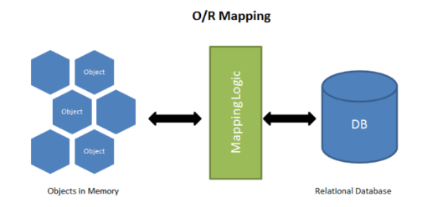

*2.5.2. Tính năng của Entity Framework*

EF đảm nhiệm việc tạo các kết nối CSDL và thực thi các lệnh, cũng nhu wlaays kết quả truy vấn và tự động ánh xạ các kết quả đó thành cá đối tượng trong ứng dụng.

* Entity framework hỗ trợ stored procedure.
* Nó làm việc với bất kỳ cơ sở dữ liệu quan hệ nào có Entity Framework hợp lệ.
* Entity Framework tạo truy vấn SQL từ LINQ to Entities.
* Nó được phát triển như một sản phẩm mã nguồn mở.
* Entity framework là một sản phẩm của Microsoft.
* EF cho phép tạo những câu lệnh thêm, xóa, cập nhật.
* Theo dõi những thay đổi của các đối tượng trong bộ nhớ.

*2.5.3. Sử dụng Entity Framework*

*Bước 1*: Tạo CSDL.

*Bước 2*: Tạo chương trình ứng dụng quản lý cho phép người dùng xem, thêm, xóa, sửa.

*Bước 3*: Add ADO.NET Entity Data Model vào project.

*Bước 4:* Chọn loại Models muốn sử dụng.

Data First: Tạo một mô hình trong EF Designer dựa trên cơ sở dữ liệu hiện có. Bạn có thể chọn kết nối cơ sở dữ liệu, cài đặt cho mô hình và các đối tượng cơ sở dữ liệu để đưa vào mô hình. Các lớp mà ứng dụng của bạn sẽ tương tác được tạo ra từ mô hình.

Code First: Tạo mô hình Code First dựa trên cơ sở dữ liệu hiện có. Bạn có thể chọn kết nối cơ sở dữ liệu, cài đặt cho mô hình và các đối tượng cơ sở dữ liệu để đưa vào mô hình.

Empty: Tạo mô hình trống.

## **Báo cáo thống kê với Data Report**

*2.6.1. Các bước tạo Data Report*

EF đảm nhiệm việc tạo các kết nối CSDL và thực thi các lệnh, cũng nhu wlaays kết quả truy vấn và tự động ánh xạ các kết quả đó thành cá đối tượng trong ứng dụng.

Bước 1: Tạo chương trình ứng dụng quản lý cần xuất report file.

Bước 2: Tạo file RDLC Report.

Bước 3: Thiết kế file RDLC Report.

Bước 4: Add Dataset trong file RDLC Report.

Bước 5: Sử dụng ReportViewer để gọi file RDLC Report vừa thiết kế.

# **CHƯƠNG III: THIẾT KẾ GIAO DIỆN QUẢN LÝ CỬA HÀNG TIỆN LỢI GS25**

## **Phân tích hệ thống**

*3.1.1. Các tác nhân của hệ thống*

**NHANVIEN**: Là nhân viên của hệ thống phần mềm quản lý bán cầu lông VNB, với các chức năng như đăng nhập, thoát, quản lý khách hàng, quản lý hóa đơn, quản lý nhập hàng ,sản phẩm , nhà cung cấp,báo cáo thống kê .

**ADMIN**: Là người quản lý hệ thống có đầy đủ các quyền với hệ thống bao gồm các chức năng của nhân viên và chức năng quản lý nhân viên.

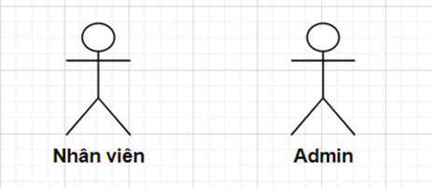

*3.1.2. UseCase tổng quát*

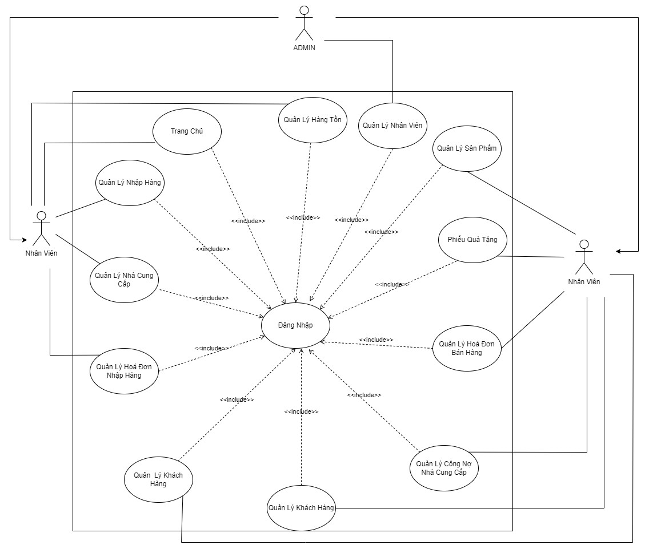

*3.1.3. UseCase đăng nhập và đăng xuất*

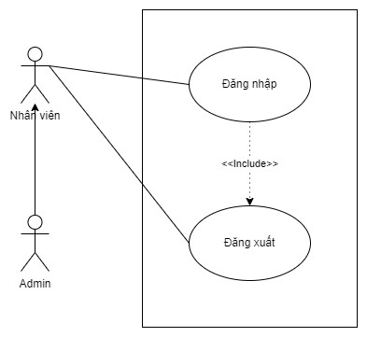

* Đặc tả UseCase “Đăng nhập”:
* Mô tả: Cho phép nhân viên, admin truy cập phần mềm.
* Đầu vào: Người dùng nhập vào thông tin tên tài khoản và mật khẩu, sau đó chọn đăng nhập.
* Thực hiện: Kiểm tra tên đăng nhập và mật khẩu có trùng khớp với thông tin trong CSDL. Kiểm tra trạng thái tài khoản và quyền người dùng.
* Đầu ra: Nếu không đúng thông tin thì thông báo sai thông tin đăng nhập. Ngược lại, tùy theo quyền người dùng, hiển thị danh sách chức năng theo quyền người dùng trên hệ thống.
* Đặc tả UseCase “Đăng xuất”:
* Mô tả: Cho phép người dùng thoát khỏi hệ thống khi không sử dụng.
* Đầu vào: Người dùng chọn thoát.
* Thực hiện: Hủy lưu thông tin đăng nhập và tắt các form đang làm việc.
* Đầu ra: Hiển thị form login.

*3.1.4. UseCase quản lý nhân viên*

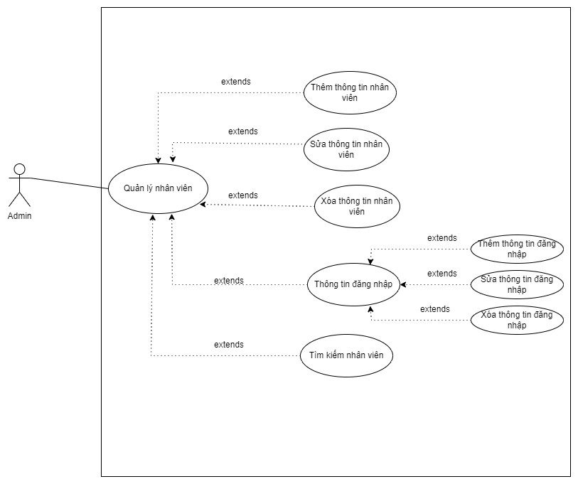

* Đặc tả UseCase “Quản lý nhân viên”:
* Mô tả: Tìm kiếm, thêm, sửa, xóa tài khoản nhân viên và quản lý thông tin đăng nhập
* Đầu vào: Use Case sử dụng bắt đầu khi admin đăng nhập thành công hệ thống.
* Thực hiện:
* Người dùng truy cập vào hệ thống và chọn Quản lý nhân viên.
* Hệ thống lấy dữ liệu thông tin các nhân viên, hiển thị giao diện Quản lý nhân viên.
* Hệ thống hiển thị chức năng người dùng hệ thống có thể thực hiện: tìm kiếm,thêm nhân viên , sửa thông tin nhân viên, xóa nhân viên, quản lý đăng nhập:
* Nếu nhập từ khóa vào textbox “Tìm kiếm” thì sự kiện con “Tìm kiếm” được thực hiện.
* Nếu nhấn đúp chuột vào cột nhân viên trong lưới dataGridView và chọn nút “sửa” thì sự kiện con “sửa nhân viên” được thực hiện.
* Nếu nhấn đúp chuột vào cột nhân viên trong lưới dataGridView và chọn nút “Xóa” thì sự kiện con “xóa nhân viên” được thực hiện.
* Nhập đầy đủ thông tin nhân viên và chọn nút “thêm” thì sự kiện “thêm nhân viên” sẽ được thực hiên
* Nếu nhấn chuột chọn “Thông tin đăng nhập” thì form con “thông tin đăng nhập ” được xuất hiện.
* Dòng sự kiện phụ:
  + Tìm kiếm:
* Người dùng nhập thông tin muốn tìm kiếm.
* Hệ thống sẽ hiển thị thông tin nhân viên giống với nội dung nhập trong ô textbox lên lưới dataGridView.
* Thêm nhân viên:
* Admin tiến hành nhập các thông tin cần thiết.
* Nhấn nút “Thêm” :

Nếu người dùng không nhập đầy đủ thông tin thì sẽ hiển thì thông báo “vui

lòng nhập đầy đủ thông tin” .Ngược lại thêm thành công thì thực hiện bước

tiếp theo.

* Hệ thống lưu thông tin và cập nhập dữ liệu trong lưới dataGridView.
* Sửa nhân viên:
* Admin nhấp vào nhân viên trong dataGridView.
* Thông tin nhân viên sẽ hiện trên các ô textbox.
* Khóa nút thêm.
* Tiến hành sửa các thông tin cần thiết.
* Nhấn nút “Sửa” :

Nếu người dùng không nhập đầy đủ thông tin thì sẽ hiển thì thông báo “vui lòng nhập đầy đủ thông tin” .Ngược lại thêm thành công thì thực hiện bước tiếp theo.

* Hệ thống lưu thông tin và cập nhập dữ liệu trong lưới dataGridView.
* Xóa nhân viên:
* Admin nhấp vào nhân viên trong dataGridView.
* Nhân nút “Xóa”.
* Hệ thống lưu thông tin và cập nhập dữ liệu trong lưới dataGridView.
* Thông tin đăng nhập:
* Người dùng nhấn chuột vào nút thông tin đăng nhập form thông tin đăng nhập sẽ được hiển thị .
* Nếu nhân viên chưa có thông tin đăng nhập thì nút “sửa” và “xóa” sẽ bị khóa . Admin nhập thông tin use name , password, chọn phạm vi truy cập và quyền truy cập. nhấn nút “thêm” sự kiện “thêm thông tin đăng nhập” sẽ được thực hiên
* Nếu nhân viên đã có thông tin đăng nhập thì nút “thêm” sẽ bị khóa . Admin nhập thông tin use name , password, chọn phạm vi truy cập và quyền truy cập. nhấn nút “sửa” sự kiện “sửa thông tin đăng nhập” sẽ được thực hiên
* Nếu nhân viên đã có thông tin đăng nhập thì nút “thêm” sẽ bị khóa .Admin nhấn nút “xóa” sự kiện “xóa thông tin đăng nhập” sẽ được thực hiên.
* Đầu ra: Các thông tin hợp lệ được cập nhật trong CSDL, hiển thị các thông báo phù hợp, hiển thị các thông tin phù hợp với yêu cầu của người dùng.

*3.1.5. UseCase quản lý sản phẩm*

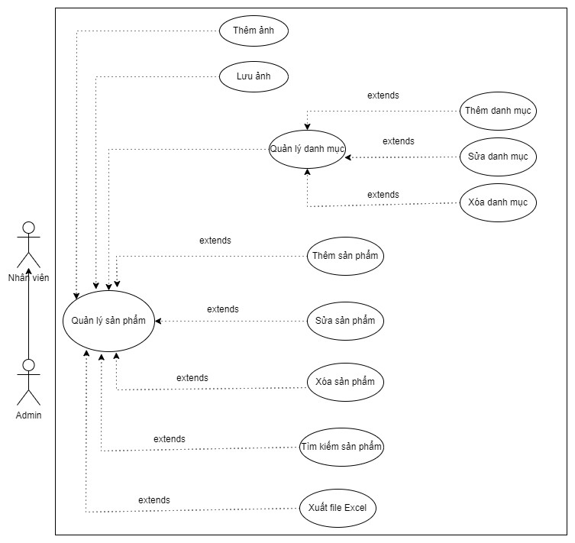

* Đặc tả UseCase “Quản lý sản phẩm”
* Mô tả: Khi cần thống kê và cập nhập thông tin sản phẩm và cập nhật lại thông tin danh mục.
* Đầu vào: Usecase quản lý sản phẩm bắt đầu khi người dùng đăng nhập thành công vào hệ thống.
* Thực hiện:
* Người dùng tiến hành truy cập vào Sản phẩm.
* Hệ thống lấy dữ liệu thông tin sản phẩm và hiển thị giao diện quản lý sản phẩm.
* Hệ thống hiển thị các chức năng nhân viên và Admin có thể thực hiện:Cập nhập,xóa ,thêm , tìm kiếm, thông tin sản phẩm và xuất file excel thông tin các sản phẩm .Cập nhật, xóa,thêm thông tin danh mục ,đóng .
  + Nếu chọn “Sửa” thì sự kiện “sửa thông tin sản phẩm” sẽ được thực hiện.
  + Nếu chọn “Xóa” thì sự kiện “Xóa thông tin sản phẩm” sẽ được thực hiện.
  + Nếu chọn “Thêm” thì sự kiện “Thêm thông tin sản phẩm” sẽ được thực hiện.
  + Nếu chọn “Thêm ảnh” thì sự kiện “thêm ảnh sản phẩm” sẽ được thực hiện.
  + Nếu chọn “Lưu ảnh” thì sự kiện “lưu ảnh sản phẩm” sẽ được thực hiện.
  + Nếu chọn “Excel” thì sự kiện “xuất file Excel thông tin các sản phẩm” sẽ được thực hiện.
  + Nếu chọn vào textbox “Tìm kiếm” thì sự kiện “Tìm kiếm sản phẩm” sẽ được thực hiện.
  + Nếu chọn “Danh Mục” thì sự kiện “quản lý danh mục” sẽ được thực hiện.Trong sự kiện danh mục:
* Nếu chọn “Sửa” thì sự kiện “sửa thông tin danh mục” sẽ được thực hiện.
* Nếu chọn “Xóa” thì sự kiện “Xóa thông tin danh mục” sẽ được thực hiện.
* Nếu chọn “Thêm” thì sự kiện “Thêm thông tin danh mục” sẽ được thực hiện
* Dòng sự kiện phụ:
  + Tìm kiếm sản phẩm:
  + Người dùng tiến hành chọn loại thông tin cần tìm.
  + Nhập từ khóa cần tìm vào ô textbox.
  + Hệ thống hiển thị thông tin cần tìm.
* Sửa thông tin sản phẩm:
* Người dùng nhấp đúp chuột vào sản phẩm cần sửa.
* Hệ thống hiển thị thông tin sản phẩm.
* Người dùng chọn ô thông tin cần sửa tương ứng.
* Nhấn nút “Sửa”
* Hệ thống tiến hành sửa và lưu lại thông tin sản phẩm vừa được chọn.
* Thêm thông tin sản phẩm:
* Người dùng nhập các thông tin của sản phẩm cần thêm chọn ảnh sản phẩm.
* Nhấn nút “Thêm”
* Hệ thống tiến hành lưu lại thông tin sản phẩm vừa nhập.
* Xóa thông tin sản phẩm:
* Người dùng nhấp đúp chuột vào sản phẩm cần xóa.
* Nhấn nút “Xóa”
* Hệ thống tiến hành xóa thông tin sản phẩm vừa được chọn.
* Xuất excel thông tin các sản phẩm:
* Nhấn nút “Excel”
* Hệ thống tiến hành xuất ra file excel có chứa thông tin các sản phẩm.
* Quản lý danh mục:
* Nhấn nút “Danh Mục”
* Hiển thị form “Thông tin danh mục”.
* Người dùng có thể thực hiện các thao tác thêm , sửa , xóa thông tin danh mục
* Hệ thống tiến hành lưu lại thông tin danh mục.
* Thêm hình ảnh sản phẩm:
* Người dùng nhấp đúp chuột vào nút “Thêm ảnh”.
* Hệ thống hiển thị thư mục máy tính.
* Người dùng chọn nơi chứa file hình ảnh sản phẩm .
* Nhấn nút “chọn”
* Hình ảnh sẽ hiển thị trên form thông tin sản phẩm
* Nhấn nút “Lưu ảnh”
* Hệ thống tiến hành lưu lại thông tin hình ảnh sản phẩm vừa được chọn
  + Đầu ra: các thông tin hợp lệ được cập nhập trong CSDL chính, hiển thị thông báo phù hợp.

*3.1.6. UseCase quản lý mặt hàng*

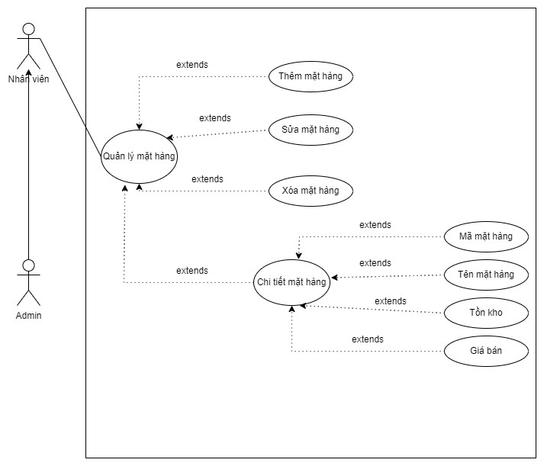

* Đặc tả UseCase “Quản lý mặt hàng”
* Mô tả: Khi cần thống kê và cập nhập thông tin sản phẩm và cập nhật lại thông tin mặt hàng.
* Đầu vào: Usecase quản lý sản phẩm bắt đầu khi người dùng đăng nhập thành công vào hệ thống.
* Thực hiện:
* Người dùng tiến hành truy cập vào mặt hàng.
* Hệ thống lấy dữ liệu thông tin mặt hàng và hiển thị giao diện quản lý mặt hàng.
* Hệ thống hiển thị các chức năng nhân viên và Admin có thể thực hiện:Cập nhập,xóa ,thêm , tìm kiếm, thông tin sản phẩm và xuất file excel thông tin các sản phẩm .Cập nhật, xóa,thêm thông tin mặt hàng,đóng .
  + Nếu chọn “Sửa” thì sự kiện “sửa thông tin mặt hàng” sẽ được thực hiện.
  + Nếu chọn “Xóa” thì sự kiện “Xóa thông tin mặt hàng” sẽ được thực hiện.
  + Nếu chọn “Thêm” thì sự kiện “Thêm thông tin mặt hàng” sẽ được thực hiện.
  + Nếu chọn “Excel” thì sự kiện “xuất file Excel thông tin các mặt hàng” sẽ được thực hiện.
  + Nếu chọn vào textbox “Tìm kiếm” thì sự kiện “Tìm kiếm mặt hàng” sẽ được thực hiện.
  + Nếu chọn “mặt hàng” thì sự kiện “quản lý mặt hàng” sẽ được thực hiện.Trong sự kiện danh mục:
* Nếu chọn “Sửa” thì sự kiện “sửa thông tin mặt hàng” sẽ được thực hiện.
* Nếu chọn “Xóa” thì sự kiện “Xóa thông tin mặt hàng” sẽ được thực hiện.
* Nếu chọn “Thêm” thì sự kiện “Thêm thông tin mặt hàng” sẽ được thực hiện
* Dòng sự kiện phụ:
  + Tìm kiếm mặt hàng:
  + Người dùng tiến hành chọn loại thông tin cần tìm.
  + Nhập từ khóa cần tìm vào ô textbox.
  + Hệ thống hiển thị thông tin cần tìm.
* Sửa thông tin mặt hàng:
* Người dùng nhấp đúp chuột vào mặt hàng cần sửa.
* Hệ thống hiển thị thông tin mặt hàng.
* Người dùng chọn ô thông tin cần sửa tương ứng.
* Nhấn nút “Sửa”
* Hệ thống tiến hành sửa và lưu lại thông tin mặt hàng vừa được chọn.
* Thêm thông tin sản phẩm:
* Người dùng nhập các thông tin của mặt hàng cần thêm chọn ảnh sản phẩm.
* Nhấn nút “Thêm”
* Hệ thống tiến hành lưu lại thông tin mặt hàng vừa nhập.
* Xóa thông tin mặt hàng:
* Người dùng nhấp đúp chuột vào mặt hàng cần xóa.
* Nhấn nút “Xóa”
* Hệ thống tiến hành xóa thông tin mặt hàng vừa được chọn.

*3.1.7. UseCase quản lý hóa đơn*

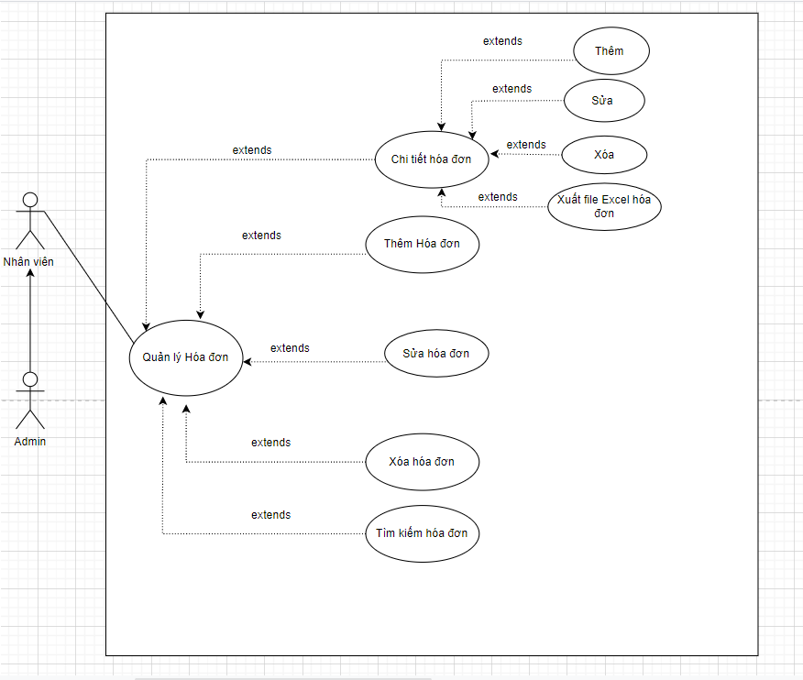

* Đặc tả UseCase “Quản lý hóa đơn”:
* Mô tả: Khi khách hàng đến mua hàng, nhân viên thực hiện lập hóa đơn và tạo thông tin chi tiết hóa đơn . Khi cần thống kê và chỉnh sửa xem xét lại các hóa đơn đã lập
* Đầu vào: Use Case sử dụng bắt đầu khi nhân viên đăng nhập thành công hệ thống.
* Thực hiện:
* Nhân viên truy cập vào hệ thống và chọn Hóa Đơn.
* Hệ thống lấy dữ liệu thông tin hóa đơn và hiển thị giao diện quản lý hóa đơn.
* Hệ thống hiển thị các chức năng nhân viên và Admin có thể thực hiện: thêm hóa đơn ,sửa hóa đơn,xóa hóa đơn , tìm kiếm hóa đơn .Chi tiết hóa đơn .
  + Nếu chọn “Sửa” thì sự kiện “sửa thông tin hóa đơn” sẽ được thực hiện.
  + Nếu chọn “Xóa” thì sự kiện “Xóa thông tin hóa đơn” sẽ được thực hiện.
  + Nếu chọn “Thêm” thì sự kiện “Thêm thông tin hóa đơn” sẽ được thực hiện.
  + Nếu chọn vào textbox “Tìm kiếm” thì sự kiện “Tìm kiếm hóa đơn” sẽ được thực hiện.
  + Nếu chọn “Chi tiết hóa đơn” thì form con “Chi tiết hóa đơn” được hiển thị. Trong form con “Chi tiết hóa đơn” người dùng có thể thực hiện các thao tác thêm, xóa , sửa chi tiết hóa đơn và xuất file excel thông tin hóa đơn
  + Nếu chọn “Sửa” thì sự kiện “sửa chi tiết hóa đơn” sẽ được thực hiện.
  + Nếu chọn “Xóa” thì sự kiện “Xóa chi tiết hóa đơn” sẽ được thực hiện.
  + Nếu chọn “Thêm” thì sự kiện “Thêm chi tiết hóa đơn” sẽ được thực hiện.
  + Nếu chọn “Excel” thì sự kiện “xuất file Excel thông tin hóa đơn” sẽ được thực hiện.
* Dòng sự kiện:
* Quản lý chi tiết hóa đơn:
* Hệ thống hiển thị form Chi Tiết Hóa Đơn.
* Nhân viên chọn tên sản phẩm trong combobox tên sản phẩm,thông tin sản phẩm sẽ được hiển thị, sau đó nhập số lượng khách hàng muốn mua và nhấn thêm vào hóa đơn, hệ thống kiểm tra số lượng nếu hợp lệ thì thêm vào hóa đơn, ngược lại, thông báo yêu cầu nhập đầy đủ thông tin.
* Nhân viên chọn một dòng trong lưới dataGridView, thông tin chi tiết hóa đơn tương ứng sẽ hiện đầy đủ trong các ô textbox. Nhân viên sửa đổi thông tin chi tiết hóa đơn và nhấn sửa. Hệ thống kiểm tra, nếu trường dữ liệu trống thì hiển thị thông báo yêu cầu nhập đầy đủ, ngược lại cập nhập thông tin chi tiết hóa đơn và thông báo cập nhập thành công.
* Nhân viên chọn một dòng trong lưới dataGridView .nhấn xóa thì thực hiện xóa chi tiết hóa đơn.
* Hệ thống tự động hiển thị thành tiền( tổng tiền) bằng số.
* Nhân viên nhấn excel, hệ thống sẽ xuấtn file excel thông tin của hóa đơn.
* Nhân viên nhấn “X” thì thực hiện đóng form.
* Quản lý hóa đơn:
* Hệ thống hiển thị form hóa đơn.
* Nhân viên nhấn vào thêm mới hóa đơn thì hệ thống tự động tạo mã hóa đơn.
* Nhân viên chọn tên khách hàng trong combobox tên khách hàng
* Nhân viên chọn tên nhân viên trong combobox tên nhân viên
* Nhân viên chọn một dòng trong lưới dataGridView , nhấn vào Chi Tiết Hóa Đơn để cập nhật, thêm với và xóa các chi tiết của hóa đơn của hóa đơn đó.
* Nhân viên chọn một dòng trong lưới dataGridView .nhấn xóa thì thực hiện xóa hóa đơn.
* Nhân viên nhập thông tin hóa đơn sau đó nhấn nút thêm . thì sẽ thực hiện thêm hóa đơn
* Nhân viên chọn một dòng trong lưới dataGridView, thông tin hóa đơn tương ứng sẽ hiện đầy đủ trong các ô textbox. Nhân viên sửa đổi thông hóa đơn hoặc thông tin các chi tiết hóa đơn và nhấn sửa thì hệ thống sẽ sửa thông tin hóa đơn và thông báo sửa thành công.
* Nhân viên nhập thông tin tìm kiếm tại ô tim kiếm, hệ thống sẽ hiển thị thông tin các hóa đơn có thông tin cần tìm kiếm.Nhân viên nhấn đúp chuột vào một dòng trong lưới dataGridView để hiển thị thông tin chi tiết của hóa đơn.
* Đầu ra: Các thông tin hợp lệ được cập nhật trong CSDL, hiển thị các thông báo phù hợp.

*3.1.8. UseCase quản lý nhập hàng*

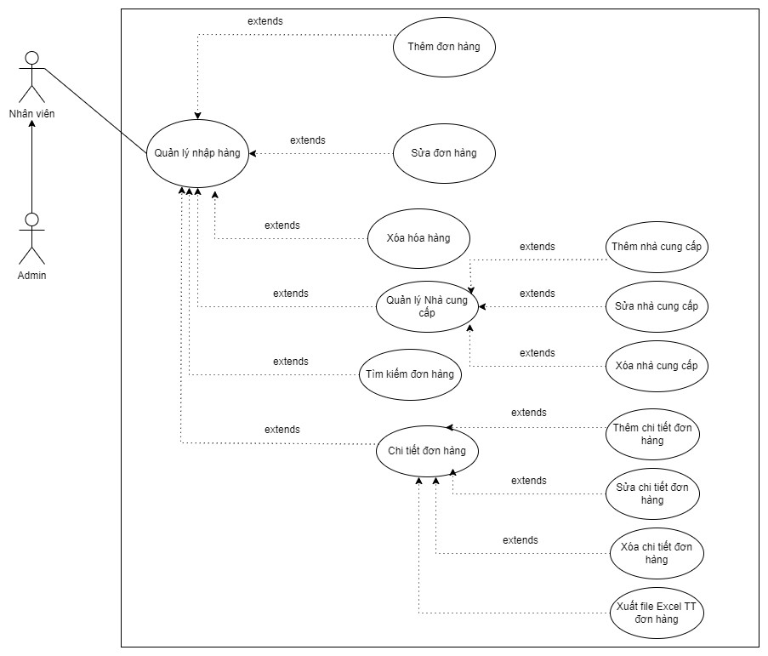

* Đặc tả UseCase “Quản lý Nhập hàng”:
* Mô tả: Khi cần nhập đơn hàng mới nhân viên thêm nhà cung cấp và tạo thông tin đơn hàng
* Đầu vào : Use case sử dụng bắt đầu khi admin, nhân viên đăng nhập thành công vào hệ thống
* Thực hiện:
* Nhân viên truy cập vào hệ thống và chọn “Nhập hàng”
* Hệ thống sẽ lấy dữ liệu danh sách và hiển thị danh sách đơn hàng
* Hệ thống sẽ hiển thị các chức năng nhân viên có thể thực hiện: Thêm, sửa, xóa,tìm kiếm , quản lý chi tiết đơn hàng, quản lý nhà cung cấp.
* Nếu chọn “thêm” thì sự kiện “Thêm đơn hàng” được thực hiện
* Nếu chọn “sửa” thì sự kiện  “Sửa đơn hàng” được thực hiện
* Nếu chọn “xóa” thì sự kiện “Xóa đơn hàng” được thực hiện
* Nếu chọn “Tìm kiếm” thì sự kiện “tìm kiếm” được thực hiện
* Nếu chọn “chi tiết đơn hàng” thì form con “chi tiết đơn hàng” được mở.
* Nếu chọn “nhà cung cấp” form con “nhà cung cấp” được mở.
* Dòng sự kiện:
* Thêm đơn hàng:
* Admin, nhân viên tiến hành nhập thông tin đơn hàng vào các ô textbox
* Lúc này nút “sửa” không thể sử dụng
* Nhấn nút “Thêm”:
* Hệ thống lưu thông tin thêm đơn hàng và hiển thị ra trong lưới dataGridview
* Sửa đơn hàng:
* Admin, nhân viên “left click” vào đơn hàng muốn thay đổi ngay lập tức các thông tin của đơn hàng sẽ được chèn vào các texbox
* Lúc này nút “thêm” không thể sử dụng
* Admin, quản lý, nhân viên tiến hành chỉnh sửa thông tin cần thay đổi và nhấn nút ”Sửa”:
* Hệ thống lưu lại thông tin sửa đơn hàng và hiển thị ra trong lưới dataGridView
* Xóa đơn hàng:
* Admin và nhân viên nhấp vào đơn hàng trong dataGridView.
* Nhân nút “Xóa”.
* Hệ thống lưu thông tin và cập nhập dữ liệu trong lưới dataGridView
* Tìm kiếm đơn hàng :
* Admin và nhân viên tiến hành chọn loại thông tin cần tìm.
* Nhập từ khóa cần tìm vào ô textbox.
* Hệ thống hiển thị thông tin cần tìm.
* Chi tiết đơn hàng :
* Admin, nhân viên nhấp vào nút “Chi Tiết Đơn Hàng” .
* Hiển thị form “chi tiết đơn hàng” .
* Người dùng thực hiện thao tác “ thêm” chi tiết đơn hàng:
* Lúc này nút “sửa” không thể sử dụng
* Admin, nhân viên nhập đầy đủ thông tin chi tiết đơn hàng cần thiết .
* Nhấn nút “Thêm”:

Nếu người dùng không nhập đầy đủ thông tin thì sẽ hiển thì thông báo “vui lòng nhập đầy đủ thông tin” .Ngược lại thêm thành công thì thực hiện bước tiếp theo.

* Hệ thống lưu thông tin thêm chi tiết đơn hàng và hiển thị ra trong lưới dataGridview.
* Người dùng thực hiện thao tác “sửa” chi tiết đơn hàng:
* Lúc này nút “thêm” không thể sử dụng
* Admin, nhân viên tiến hành chỉnh sửa thông tin cần thay đổi và nhấn nút ”Sửa”:

Nếu người dùng không nhập đầy đủ thông tin thì sẽ hiển thì thông báo “vui lòng nhập đầy đủ thông tin” .Ngược lại thêm thành công thì thực hiện bước tiếp theo.

* Hệ thống lưu lại thông tin sửa chi tiết đơn hàng và hiển thị ra trong lưới dataGridView
* Người dùng thực hiện thao tác “xóa” chi tiết đơn hàng :
* Admin và nhân viên nhấp vào chi tiết đơn hàng trong dataGridView.
* Nhân nút “Xóa”.
* Hệ thống lưu thông tin và cập nhập dữ liệu trong lưới dataGridView.
* Hệ thống tự động tính tổng và hiển thị tiền nhập bằng số.
* Nhân viên nhấn “excel”, hệ thống sẽ xuất file excel thông tin của đơn hàng .
* Nhà cung cấp :
* Admin, nhân viên nhấp vào nút “Nhà cung cấp” .
* Hiển thị form “Nhà cung cấp ng” .
* Người dùng thực hiện thao tác “ thêm” nhà cung cấp:
* Lúc này nút “sửa” không thể sử dụng
* Nhấn nút “Thêm”
* Admin, nhân viên nhập đầy đủ thông tin nhà cung cấp. Nếu người dùng không nhập đầy đủ thông tin thì sẽ hiển thì thông báo “vui lòng nhập đầy đủ thông tin” .Ngược lại thêm thành công thì thực hiện bước tiếp theo.
* Hệ thống lưu thông tin thêm chi tiết đơn hàng và hiển thị ra trong lưới dataGridview.
* Người dùng thực hiện thao tác “sửa” nhà cung cấp:
* Lúc này nút “thêm” không thể sử dụng.
* Admin, nhân viên tiến hành chỉnh sửa thông tin cần thay đổi và nhấn nút ”Sửa”:

Nếu người dùng không nhập đầy đủ thông tin thì sẽ hiển thì thông báo “vui lòng nhập đầy đủ thông tin” .Ngược lại thêm thành công thì thực hiện bước tiếp theo.

* Hệ thống lưu lại thông tin sửa nhà cung cấp và hiển thị ra trong lưới dataGridView
* Người dùng thực hiện thao tác “xóa” nhà cung cấp :
* Admin và nhân viên nhấp vào nhà cung cấp trong dataGridView.
* Nhân nút “Xóa”.
* Hệ thống lưu thông tin và cập nhập dữ liệu trong lưới dataGridView.
* Đầu ra: các thông tin hợp lệ được cập nhật trong CSDL, hiển thị ra các thông báo phù hợp

*3.1.9. UseCase quản lý khách hàng*

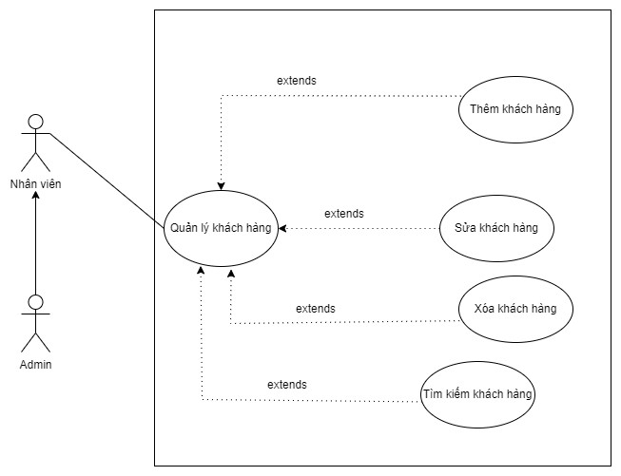

* Đặc tả UseCase “Quản lý khách hàng”
  + Mô tả: Khi có khách hàng cần thêm hoặc sửa thông tin.
  + Đầu vào: Usecase quản lý bắt đầu khi nhân viên hoặc Admin đăng nhập thành công vào hệ thống.
  + Thực hiện:
* Admin hoặc nhân viên tiến hành truy cập vào quản lý khách hàng.
* Hệ thống lấy dữ liệu thông tin các khách hàng và hiển thị giao diện quản lý khách hàng.
* Hệ thống hiển thị các chức năng Admin và nhân viên có thể thực hiện: Thêm, sửa, xóa, tìm kiếm.
  + Nếu chọn “Thêm” thì sự kiện “Thêm khách hàng” sẽ được thực hiện.
  + Nếu chọn “Sửa” thì sự kiện “Sửa thông tin khách hàng” sẽ được thực hiện.
  + Nếu chọn “xóa” thì sự kiện “Xóa thông tin khách hàng” sẽ được thực hiện.
  + Nếu chọn vào textbox “Tìm kiếm” thì sự kiện “tìm kiếm” sẽ được thực hiện.
* Dòng sự kiện phụ:
* Tìm kiếm khách hàng:
* Admin và nhân viên tiến hành chọn loại thông tin cần tìm.
* Nhập từ khóa cần tìm vào ô textbox.
* Hệ thống hiển thị thông tin cần tìm.
* Thêm khách hàng:
* nhân viên và quản lý tiến hành nhập các thông tin cần thiết.
* Nhấn nút “Thêm” :

Nếu người dùng không nhập đầy đủ thông tin thì sẽ hiển thì thông báo “vui

lòng nhập đầy đủ thông tin” .Ngược lại thêm thành công thì thực hiện bước

tiếp theo.

* Hệ thống lưu thông tin và cập nhập dữ liệu trong lưới dataGridView.
* Sửa khách hàng:
* Admin và nhân viên nhấp vào nhân viên trong dataGridView.
* Thông tin khách hàng sẽ hiện trên các ô textbox.
* Khóa nút thêm.
* Tiến hành sửa các thông tin cần thiết.
* Nhấn nút “Sửa” :

Nếu người dùng không nhập đầy đủ thông tin thì sẽ hiển thì thông báo “vui lòng nhập đầy đủ thông tin” .Ngược lại thêm thành công thì thực hiện bước tiếp theo.

* Hệ thống lưu thông tin và cập nhập dữ liệu trong lưới dataGridView.
* Xóa khách hàng:
* Admin và nhân viên nhấp vào khách hàng trong dataGridView.
* Nhân nút “Xóa”.
* Hệ thống lưu thông tin và cập nhập dữ liệu trong lưới dataGridView.
* Đầu ra: các thông tin hợp lệ được cập nhập trong CSDL chính, hiển thị thông báo phù hợp.

*3.1.10. UseCase quản lý phiếu quà tặng*

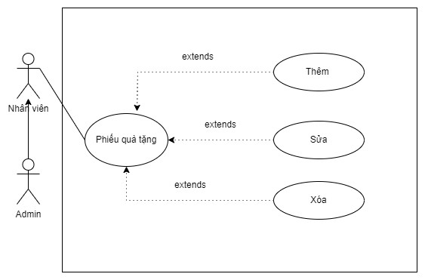

* Đặc tả UseCase “Quản lý phiếu quà tặng”
  + Mô tả: Khi cần thêm phiếu quà tặng mới hoặc sửa thông tin.
  + Đầu vào: Usecase quản lý bắt đầu khi nhân viên hoặc Admin đăng nhập thành công vào hệ thống.
  + Thực hiện:
* Admin hoặc nhân viên tiến hành truy cập vào phiếu quà tặng.
* Hệ thống lấy dữ liệu thông tin các phiếu quà tặng và hiển thị giao diện quản lý phiếu quà tặng.
* Hệ thống hiển thị các chức năng Admin và nhân viên có thể thực hiện: Thêm, sửa, xóa, tìm kiếm.
  + Nếu chọn “Thêm” thì sự kiện “Thêm phiếu quà tặng” sẽ được thực hiện.
  + Nếu chọn “Sửa” thì sự kiện “Sửa phiếu quà tặng” sẽ được thực hiện.
  + Nếu chọn “xóa” thì sự kiện “Xóa phiếu quà tặng” sẽ được thực hiện.
  + Nếu chọn vào textbox “Tìm kiếm” thì sự kiện “tìm kiếm” sẽ được thực hiện.
* Dòng sự kiện phụ:
* Thêm phiếu quà tặng:
* Nhân viên và quản lý tiến hành nhập các thông tin cần thiết.
* Nhấn nút “Thêm” :
* Hệ thống lưu thông tin và cập nhập dữ liệu trong lưới dataGridView.
* Sửa phiếu quà tặng:
* Admin và nhân viên nhấp vào phiếu quà tặng trong dataGridView.
* Thông tin phiếu quà tặng sẽ hiện trên các ô textbox.
* Tiến hành sửa các thông tin cần thiết.
* Nhấn nút “Sửa” :
* Hệ thống lưu thông tin và cập nhập dữ liệu trong lưới dataGridView.
* Xóa phiếu quà tặng:
* Admin và nhân viên nhấp vào khách hàng trong dataGridView.
* Nhân nút “Xóa”.
* Hệ thống lưu thông tin và cập nhập dữ liệu trong lưới dataGridView.
* Đầu ra: các thông tin hợp lệ được cập nhập trong CSDL chính, hiển thị thông báo phù hợp.

*3.1.11. UseCase quản lý nhà cung cấp*

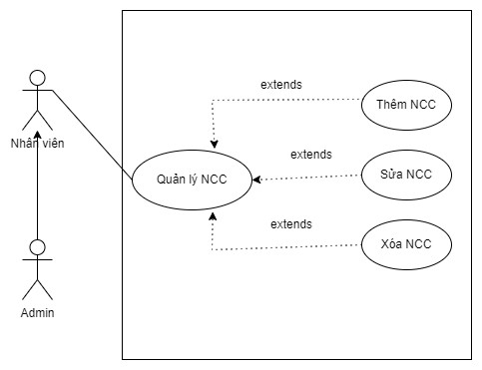

* Đặc tả UseCase “Quản lý nhà cung cấp”
  + Mô tả: Khi cần thêm phiếu quà tặng mới hoặc sửa thông tin.
  + Đầu vào: Usecase quản lý bắt đầu khi nhân viên hoặc Admin đăng nhập thành công vào hệ thống.
  + Thực hiện:
* Admin hoặc nhân viên tiến hành truy cập vào nhà cung cấp.
* Hệ thống lấy dữ liệu thông tin các nhà cung cấp và hiển thị giao diện quản lý nhà cung cấp.
* Hệ thống hiển thị các chức năng Admin và nhân viên có thể thực hiện: Thêm, sửa, xóa, tìm kiếm.
  + Nếu chọn “Thêm” thì sự kiện “Thêm nhà cung cấp” sẽ được thực hiện.
  + Nếu chọn “Sửa” thì sự kiện “Sửa nhà cung cấp” sẽ được thực hiện.
  + Nếu chọn “xóa” thì sự kiện “Xóa nhà cung cấp” sẽ được thực hiện.
  + Nếu chọn vào textbox “Tìm kiếm” thì sự kiện “tìm kiếm” sẽ được thực hiện.
* Dòng sự kiện phụ:
* Thêm nhà cung cấp:
* Nhân viên và quản lý tiến hành nhập các thông tin cần thiết.
* Nhấn nút “Thêm” :
* Hệ thống lưu thông tin và cập nhập dữ liệu trong lưới dataGridView.
* Sửa nhà cung cấp:
* Admin và nhân viên nhấp vào phiếu quà tặng trong dataGridView.
* Thông tin phiếu quà tặng sẽ hiện trên các ô textbox.
* Tiến hành sửa các thông tin cần thiết.
* Nhấn nút “Sửa” :
* Hệ thống lưu thông tin và cập nhập dữ liệu trong lưới dataGridView.
* Xóa nhà cung cấp:
* Admin và nhân viên nhấp vào khách hàng trong dataGridView.
* Nhân nút “Xóa”.
* Hệ thống lưu thông tin và cập nhập dữ liệu trong lưới dataGridView.
* Đầu ra: các thông tin hợp lệ được cập nhập trong CSDL chính, hiển thị thông báo phù hợp.

*3.1.12. UseCase quản lý thu chi*

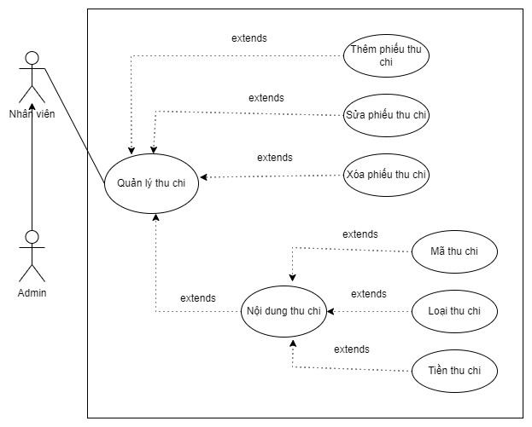

* Đặc tả UseCase “Quản lý thu chi”
  + Mô tả: Khi cần thêm phiếu thu chi mới hoặc sửa thông tin.
  + Đầu vào: Usecase quản lý bắt đầu khi nhân viên hoặc Admin đăng nhập thành công vào hệ thống.
  + Thực hiện:
* Admin hoặc nhân viên tiến hành truy cập vào thu chi.
* Hệ thống lấy dữ liệu thông tin các phiếu thu chi và hiển thị giao diện quản lý nhà cung cấp.
* Hệ thống hiển thị các chức năng Admin và nhân viên có thể thực hiện: Thêm, sửa, xóa, tìm kiếm.
  + Nếu chọn “Thêm” thì sự kiện “Thêm phiếu thu chi” sẽ được thực hiện.
  + Nếu chọn “Sửa” thì sự kiện “Sửa phiếu thu chi” sẽ được thực hiện.
  + Nếu chọn “xóa” thì sự kiện “Xóa phiếu thu chi” sẽ được thực hiện.
  + Nếu chọn vào textbox “Tìm kiếm” thì sự kiện “tìm kiếm” sẽ được thực hiện.
* Dòng sự kiện phụ:
* Thêm phiếu thu chi:
* Nhân viên và quản lý tiến hành nhập các thông tin cần thiết.
* Nhấn nút “Thêm” :
* Hệ thống lưu thông tin và cập nhập dữ liệu trong lưới dataGridView.
* Sửa phiếu thu chi:
* Admin và nhân viên nhấp vào phiếu quà tặng trong dataGridView.
* Thông tin phiếu quà tặng sẽ hiện trên các ô textbox.
* Tiến hành sửa các thông tin cần thiết.
* Nhấn nút “Sửa” :
* Hệ thống lưu thông tin và cập nhập dữ liệu trong lưới dataGridView.
* Xóa phiếu thu chi:
* Admin và nhân viên nhấp vào khách hàng trong dataGridView.
* Nhân nút “Xóa”.
* Hệ thống lưu thông tin và cập nhập dữ liệu trong lưới dataGridView.
* Đầu ra: các thông tin hợp lệ được cập nhập trong CSDL chính, hiển thị thông báo phù hợp.

*3.1.13. UseCase quản lý hàng tồn*

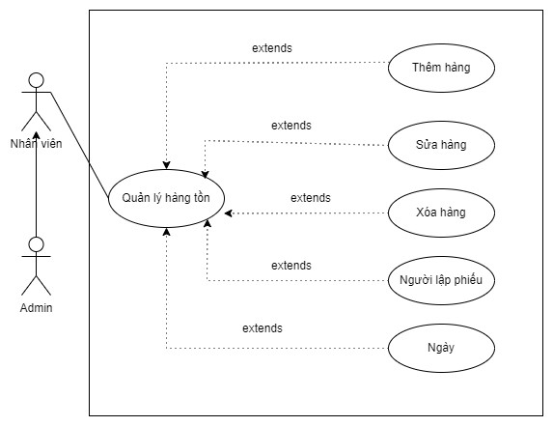

* Đặc tả UseCase “Quản lý hàng tồn”
  + Mô tả: Khi cần nhập thêm hàng hoá hoặc thay đổi số lượng hàng tồn.
  + Đầu vào: Usecase quản lý bắt đầu khi nhân viên hoặc Admin đăng nhập thành công vào hệ thống.
  + Thực hiện:
* Admin hoặc nhân viên tiến hành truy cập vào hàng tồn.
* Hệ thống lấy dữ liệu thông tin các hàng tồnvà hiển thị giao diện quản lý nhà cung cấp.
* Hệ thống hiển thị các chức năng Admin và nhân viên có thể thực hiện: Thêm, sửa, xóa, tìm kiếm.
  + Nếu chọn “Thêm” thì sự kiện “Thêm hàng tồn” sẽ được thực hiện.
  + Nếu chọn “Sửa” thì sự kiện “Sửa hàng tồn” sẽ được thực hiện.
  + Nếu chọn “xóa” thì sự kiện “Xóa hàng tồn” sẽ được thực hiện.
  + Nếu chọn vào textbox “Tìm kiếm” thì sự kiện “tìm kiếm” sẽ được thực hiện.
* Dòng sự kiện phụ:
* Tìm kiếm hàng tồn:
* Admin và nhân viên tiến hành chọn loại thông tin cần tìm.
* Nhập từ khóa cần tìm vào ô textbox.
* Hệ thống hiển thị thông tin cần tìm.
* Thêm hàng tồn:
* Nhân viên và quản lý tiến hành nhập các thông tin cần thiết.
* Nhấn nút “Thêm” :
* Hệ thống lưu thông tin và cập nhập dữ liệu trong lưới dataGridView.
* Sửa hàng tồn:
* Admin và nhân viên nhấp vào phiếu quà tặng trong dataGridView.
* Thông tin phiếu quà tặng sẽ hiện trên các ô textbox.
* Tiến hành sửa các thông tin cần thiết.
* Nhấn nút “Sửa” :
* Hệ thống lưu thông tin và cập nhập dữ liệu trong lưới dataGridView.
* Xóa hàng tồn:
* Admin và nhân viên nhấp vào khách hàng trong dataGridView.
* Nhân nút “Xóa”.
* Hệ thống lưu thông tin và cập nhập dữ liệu trong lưới dataGridView.
* Đầu ra: các thông tin hợp lệ được cập nhập trong CSDL chính, hiển thị thông báo phù hợp.

*3.1.14. UseCase quản lý công nợ nhà cung cấp*

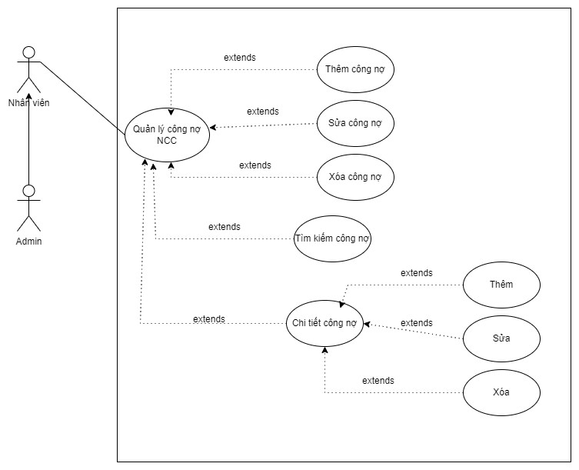

* Đặc tả UseCase “Quản lý công nợ NCC”
  + Mô tả: Khi cần thêm công nợ NCC hoặc thay đổi công nợ NCC.
  + Đầu vào: Usecase quản lý bắt đầu khi nhân viên hoặc Admin đăng nhập thành công vào hệ thống.
  + Thực hiện:
* Admin hoặc nhân viên tiến hành truy cập vào công nợ NCC.
* Hệ thống lấy dữ liệu thông tin công nợ NCC và hiển thị giao diện quản lý công nợ NCC.
* Hệ thống hiển thị các chức năng Admin và nhân viên có thể thực hiện: Thêm, sửa, xóa, tìm kiếm.
  + Nếu chọn “Thêm” thì sự kiện “Thêm công nợ NCC” sẽ được thực hiện.
  + Nếu chọn “Sửa” thì sự kiện “Sửa công nợ NCC” sẽ được thực hiện.
  + Nếu chọn “xóa” thì sự kiện “Xóa công nợ NCC” sẽ được thực hiện.
  + Nếu chọn vào textbox “Tìm kiếm” thì sự kiện “tìm kiếm” sẽ được thực hiện.
* Dòng sự kiện phụ:
* Tìm kiếm công nợ NCC:
* Admin và nhân viên tiến hành chọn loại thông tin cần tìm.
* Nhập từ khóa cần tìm vào ô textbox.
* Hệ thống hiển thị thông tin cần tìm.
* Thêm công nợ NCC:
* Nhân viên và quản lý tiến hành nhập các thông tin cần thiết.
* Nhấn nút “Thêm” :
* Hệ thống lưu thông tin và cập nhập dữ liệu trong lưới dataGridView.
* Sửa công nợ NCC:
* Admin và nhân viên nhấp vào phiếu quà tặng trong dataGridView.
* Thông tin phiếu quà tặng sẽ hiện trên các ô textbox.
* Tiến hành sửa các thông tin cần thiết.
* Nhấn nút “Sửa” :
* Hệ thống lưu thông tin và cập nhập dữ liệu trong lưới dataGridView.
* Xóa công nợ NCC:
* Admin và nhân viên nhấp vào khách hàng trong dataGridView.
* Nhân nút “Xóa”.
* Hệ thống lưu thông tin và cập nhập dữ liệu trong lưới dataGridView.
* Đầu ra: các thông tin hợp lệ được cập nhập trong CSDL chính, hiển thị thông báo phù hợp.

*3.1.15. UseCase quản lý trang chủ*

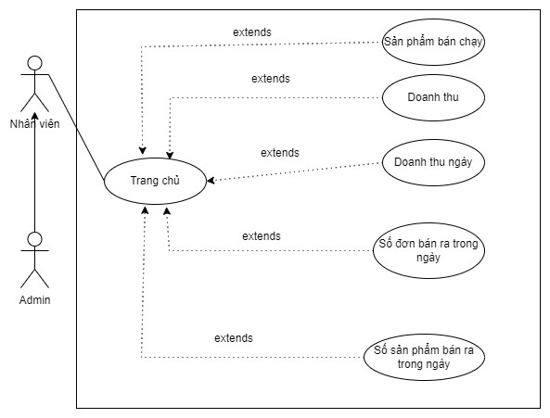

* Đặc tả UseCase “Trang chủ”
  + Mô tả: Khi cần kiểm tra, rà soát báo cáo.
  + Đầu vào: Usecase quản lý bắt đầu khi nhân viên hoặc Admin đăng nhập thành công vào hệ thống.
  + Thực hiện:
* Admin hoặc nhân viên tiến hành truy cập vào trang chủ.
* Hệ thống lấy dữ liệu thông tin doanh thu và hiển thị giao diện trang chủ.
* Hệ thống hiển thị các chức năng Admin và nhân viên có thể thực hiện: kiểm tra doanh thu, xem sản phẩm bán chạy, số sản phẩm bán ra.
  + Nếu chọn “doanh thu” thì sự kiện “Báo cáo doanh thu” sẽ được thực hiện.
  + Nếu chọn “Xem sản phẩm bán chạy” thì sự kiện “Báo cáo sản phẩm bán chạy” sẽ được thực hiện.
  + Nếu chọn “số sản phẩm bán ra” thì sự kiện “Báo cáo số sản phẩm bán ra” sẽ được thực hiện.

*3.1.16. UseCase quản lý tài khoản*

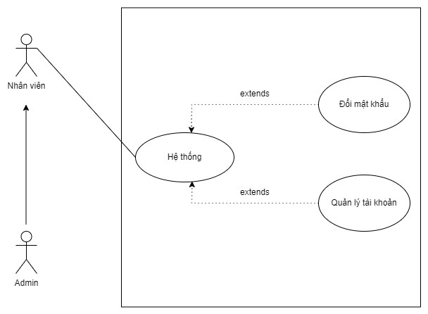

* Đặc tả UseCase “Hệ thống”
  + Mô tả: Khi cần thay đổi thông tin tài khoản.
  + Đầu vào: Usecase quản lý bắt đầu khi nhân viên hoặc Admin đăng nhập thành công vào hệ thống.
  + Thực hiện:
* Admin hoặc nhân viên tiến hành truy cập vào trang chủ.
* Hệ thống lấy dữ liệu thông tin tài khoản và hiển thị giao diện trang chủ.
* Hệ thống hiển thị các chức năng Admin và nhân viên có thể thực hiện: thay đổi mật khẩu.
  + Nếu chọn “Đổi mật khẩu” thì sự kiện “Đổi mật khẩu” sẽ được thực hiện.
  + Nhập mật khẩu cũ và nhập Mật khẩu mới.
  + Nhấn “Xác nhận”

1. **Thiết kế cơ sở dữ liệu**

*3.2.1. Quan hệ các thực thể trong cơ sở dữ liệu*

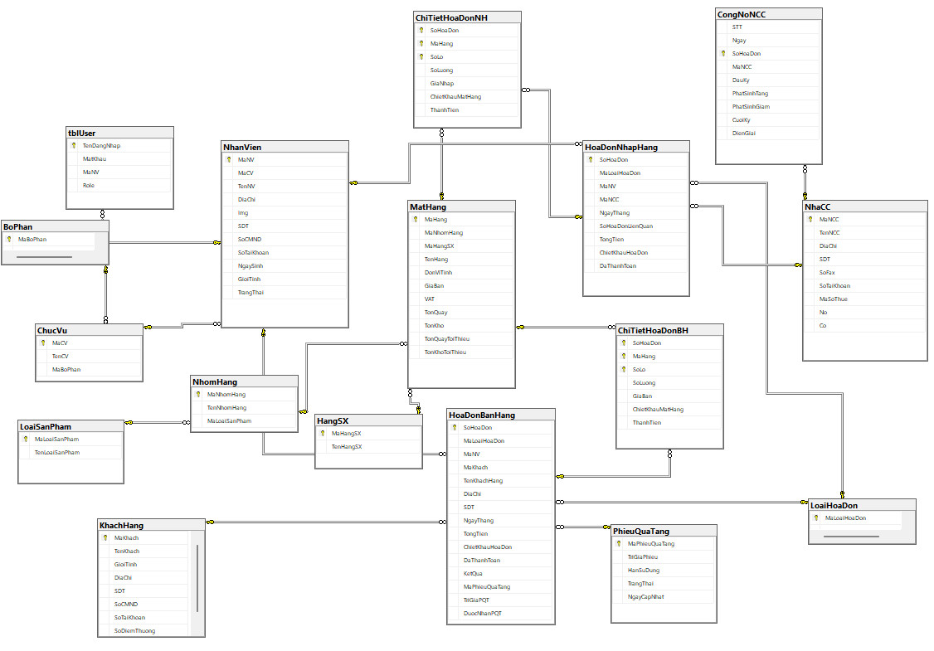

*3.2.2. Quan hệ ER trong cơ sở dữ liệu*

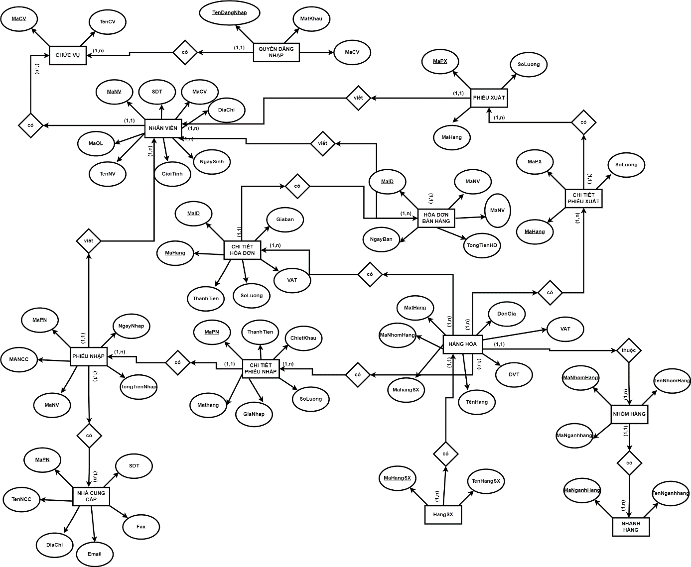

*3.2.3. Mô hình BFD*

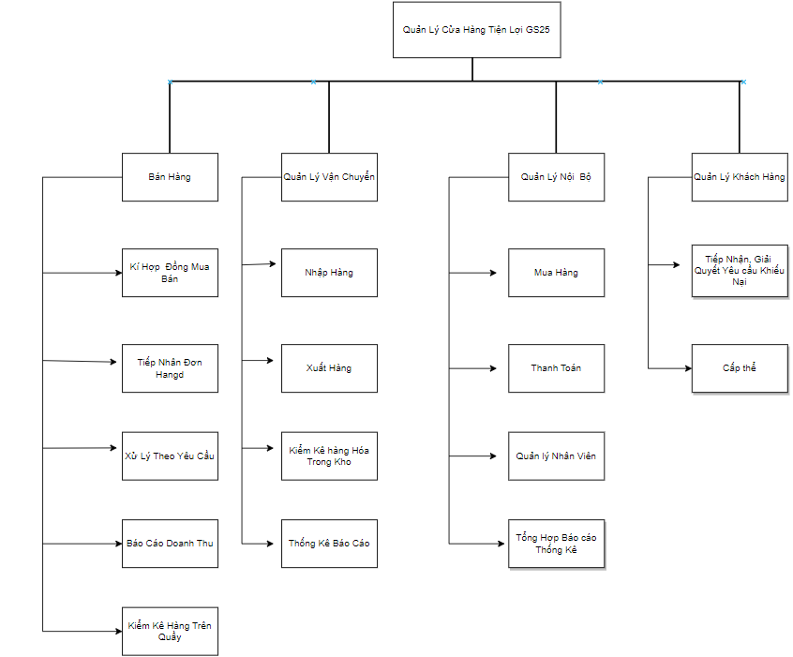

*3.2.4. Mô tả cơ sở dữ liệu*

Bảng Khách Hàng:

|  |  |  |  |  |
| --- | --- | --- | --- | --- |
| **STT** | **Tên thuộc tính** | **Mô tả** | **Kiểu dữ kiệu** | **Ghi chú** |
| 1 | **MaKh** | Mã khách hàng | Nchar(10) | Khóa chính |
| 2 | TenKhach | Tên khách hàng | nvarchar(50) |  |
| 3 | DiaChi | Địa chỉ khách hàng | nvarchar(200) |  |
| 4 | SDT | Số điện thoại khách hàng | nchar(13) |  |
| 5 | GioiTinh | Giới tính | nvarchar(4) |  |
| 6 | SoCMND | Số CMND | nchar(13) |  |
| 7 | MaSoThue | Mã số thuế | nchar(13) |  |
| 8 | SoTaiKhoan | Số tài khoản | nchar(13) |  |
| 9 | SoDiemThuong | Số điểm thưởng | int |  |

Bảng Hóa Đơn Bán Hàng:

|  |  |  |  |  |
| --- | --- | --- | --- | --- |
| **STT** | **Tên thuộc tính** | **Mô tả** | **Kiểu dữ kiệu** | **Ghi chú** |
| 1 | **SoHoaDon** | Số hóa đơn | nchar(13) | Khóa chính |
| 2 | MaLoaiHoaDon | Mã loại hóa đơn | nchar(10) |  |
| 3 | MaKhach | Mã khách hàng | nchar(10) |  |
| 4 | MaNV | Mã nhân viên | nchar(10) |  |
| 5 | TenKhachHang | Tên khách hàng | nvarchar(50) |  |
| 6 | DiaChi | Địa chỉ | nvarchar(200) |  |
| 7 | SDT | Số điện thoại | nchar(13) |  |
| 8 | NgayThang | Ngày tháng | datetime |  |
| 9 | TongTien | Tổng tiền | float |  |
| 10 | ChietKhauHoaDon | Chiết khấu hóa đơn | float |  |
| 11 | DaThanhToan | Đã thanh toán | float |  |
| 12 | KetQua | Kết quả | nvarchar(50) |  |
| 13 | MaPhieuQuaTang | Mã phiếu quà tặng | nchar(13) |  |
| 14 | TriGiaPQT | Trị giá phiếu quà tặng | float |  |
| 15 | DuocNhanPQT | Được nhận phiếu quà tặng | bit |  |

Bảng Chi Tiết Hóa Đơn:

|  |  |  |  |  |
| --- | --- | --- | --- | --- |
| **STT** | **Tên thuộc tính** | **Mô tả** | **Kiểu dữ kiệu** | **Ghi chú** |
| 1 | **SoHoaDon** | Số hóa đơn | nchar(13) | Khóa chính |
| 2 | **MaHang** | Mã hàng | nchar(20) |  |
| 3 | SoLuong | Số lượng | int |  |
| 4 | SoLo |  | int |  |
| 5 | GiaBan | Giá bán | int |  |
| 6 | ChietKhauMatHang | Chiết khấu mặt hàng | int |  |
| 7 | ThanhTien | Thành tiền | int |  |

Bảng Nhân viên:

|  |  |  |  |  |
| --- | --- | --- | --- | --- |
| **STT** | **Tên thuộc tính** | **Mô tả** | **Kiểu dữ kiệu** | **Ghi chú** |
| 1 | **MaNV** | Mã nhân viên | nchar(10) | Khóa chính |
| 2 | MaCV | Mã công việc | nvarchar(10) |  |
| 3 | TenNV | Tên nhân viên | nvarchar(50) |  |
| 4 | DiaChi | Địa chỉ | nvarchar(100) |  |
| 5 | SDT | Số điện thoại | nchar(13) |  |
| 6 | SoCMND | Số CMND | nchar(13) |  |
| 7 | SoTaiKhoan | Số tài khoản | nchar(13) |  |
| 8 | NgaySinh | Ngày sinh | datetime |  |
| 9 | GioiTinh | Giới tính | nvarchar(4) |  |
| 10 | GhiChu | Ghi chú | nvarchar(200) |  |
| 11 | Email | Email | VARCHAR(100) |  |
| 12 | Pass | Pass | VARCHAR(100) |  |

Bảng Nhóm Hàng:

|  |  |  |  |  |
| --- | --- | --- | --- | --- |
| **STT** | **Tên thuộc tính** | **Mô tả** | **Kiểu dữ kiệu** | **Ghi chú** |
| 1 | **MaNhomHang** | Mã nhóm hàng | nchar(10) | Khóa chính |
| 2 | TenNhomHang | Tên nhóm hàng | nvarchar(100) |  |
| 3 | MaLoaiSanPham | Loại sản phẩm | nchar(10) |  |

Bảng Chi Tiết Hóa Đơn Bán Hàng:

|  |  |  |  |  |
| --- | --- | --- | --- | --- |
| **STT** | **Tên thuộc tính** | **Mô tả** | **Kiểu dữ kiệu** | **Ghi chú** |
| 1 | MaHang | Mã hàng | nchar(20) | Khóa chính |
| 2 | SoHoaDon | Số hóa đơn | nchar(13) | Khóa  chính |
| 3 | SoLo |  | int |  |
| 4 | GiaBan | Giá bán | int |  |
| 5 | SoLuong | Số lượng | int |  |
| 6 | ChietKhauMatHang | Chiết khấu mặt hàng | int |  |
| 7 | ThanhTien | Thành tiền | int |  |

Bảng Hóa Đơn Nhập Hàng:

|  |  |  |  |  |
| --- | --- | --- | --- | --- |
| **STT** | **Tên thuộc tính** | **Mô tả** | **Kiểu dữ kiệu** | **Ghi chú** |
| 1 | MaNV | Mã nhân viên | nchar(20) |  |
| 2 | MaNCC | Mã NCC | nchar(10) |  |
| 3 | MaLoaiHoaDon | Mã loại hóa đơn | nchar(10) |  |
| 4 | SoHoaDon | Số hóa đơn | nchar(13) |  |
| 5 | NgayThang | Ngày tháng | datetime |  |
| 6 | SoHoaDonLienQuan | Số hóa đơn liên quan | nchar(13) |  |
| 7 | TongTien | Tổng tiền | float |  |
| 8 | ChietKhauHoaDon | Chiết khấu hóa đơn | float |  |
| 9 | DaThanhToan | Đã thanh toán | float |  |

Bảng Chi Tiết Hóa Đơn Nhập Hàng:

|  |  |  |  |  |
| --- | --- | --- | --- | --- |
| **STT** | **Tên thuộc tính** | **Mô tả** | **Kiểu dữ kiệu** | **Ghi chú** |
| 1 | **MaHang** | Mã hàng | nchar(20) | Khóa chính |
| 2 | SoHoaDon | Số hóa đơn | nchar(20) |  |
| 3 | SoLo |  | int |  |
| 4 | SoLuong | Số lượng | int |  |
| 5 | GiaNhap | Giá nhập | float |  |
| 6 | ChietKhauMatHang | Chiết khấu mặt hàng | int |  |
| 7 | ThanhTien | Thành tiền | float |  |

Nội Dung Thu Chi:

|  |  |  |  |  |
| --- | --- | --- | --- | --- |
| **STT** | **Tên thuộc tính** | **Mô tả** | **Kiểu dữ kiệu** | **Ghi chú** |
| 1 | **IdThuChi** | Id thu chi | int | Khóa chính |
| 2 | LoaiThuChi | Loại thu chi | nchar(10) |  |
| 3 | TienThuChi | Tiền thu chi | nvarchar(100) |  |

Bảng Phiếu Chi:

|  |  |  |  |  |
| --- | --- | --- | --- | --- |
| **STT** | **Tên thuộc tính** | **Mô tả** | **Kiểu dữ kiệu** | **Ghi chú** |
| 1 | MaNCC | Mã NCC | nchar(10) |  |
| 2 | SoPhieuChi | Số phiếu chi | nchar(13) |  |
| 4 | Ngay | Ngày | datetime |  |
| 5 | NguoiNhan | Người nhận | nvarchar(50) |  |
| 6 | DiaChi | Địa chỉ | nvarchar(200) |  |
| 7 | SDT | Số điện thoại | nchar(10) |  |
| 8 | SoTienChi | Số Tiền chi | float |  |
| 9 | IdThuChi | Id thu chi | int |  |
| 10 | MaNV | Mã nhân viên | nchar(10) |  |
| 11 | HoaDonLienQuan | Hóa đơn liên quan | nchar(13) |  |
| 12 | VietBangChu | Viết bằng chữ | nvarchar(200) |  |

Bảng Nhà Cung Cấp:

|  |  |  |  |  |
| --- | --- | --- | --- | --- |
| **STT** | **Tên thuộc tính** | **Mô tả** | **Kiểu dữ kiệu** | **Ghi chú** |
| 1 | **MaNCC** | Mã nhà cung cấp | nchar(10) | Khóa chính |
| 2 | TenNC | Tên nhà cung cấp | nvarchar(100) |  |
| 3 | DiaChi | Địa chỉ | nvarchar(200) |  |
| 4 | SDT | Số điện thoại | nchar(15) |  |
| 5 | SoFax | Số fax | nchar(15) |  |
| 6 | SoTaiKhoan | Số tài khoản | nchar(15) |  |
| 7 | MaSoThue | Mã số thuế | nchar(15) |  |
| 8 | No |  | float |  |
| 9 | Co |  | float |  |

Bảng Công Nợ Nhà Cung Cấp:

|  |  |  |  |  |
| --- | --- | --- | --- | --- |
| **STT** | **Tên thuộc tính** | **Mô tả** | **Kiểu dữ kiệu** | **Ghi chú** |
| 1 | **MaNCC** | Mã nhà cung cấp | nchar(10) | Khóa chính |
| 2 | STT | Số thứ tự | int |  |
| 3 | SoHoaDon | Số hóa đơn | nvarchar(10) |  |
| 4 | Ngay | Ngày | datetime |  |
| 5 | DauKy | Đầu kỳ | int |  |
| 6 | PhatSinhTang | Phát sinh tăng | Int |  |
| 7 | PhatSinhGiam | Phát sinh giảm | int |  |
| 8 | CuoiKy | Cuối kỳ | int |  |
| 9 | DienGiai | Diễn giải | nvarchar(200) |  |

Bảng Loại Sản Phẩm:

|  |  |  |  |  |
| --- | --- | --- | --- | --- |
| **STT** | **Tên thuộc tính** | **Mô tả** | **Kiểu dữ kiệu** | **Ghi chú** |
| 1 | **MaLoaiSanPham** | Mã loại sản phẩm | nchar(10) | Khóa chính |
| 2 | TenLoaiSanPham | Tên loại sản phẩm | nvarchar(100) |  |

Bảng Hàng Sản Xuất:

|  |  |  |  |  |
| --- | --- | --- | --- | --- |
| **STT** | **Tên thuộc tính** | **Mô tả** | **Kiểu dữ kiệu** | **Ghi chú** |
| 1 | **MaHangSX** | Mã hàng sản xuất | nchar(10) | Khóa chính |
| 2 | TenHangSX | Tên hàng sản xuất | nvarchar(100) |  |

1. **Biểu đồ Class**

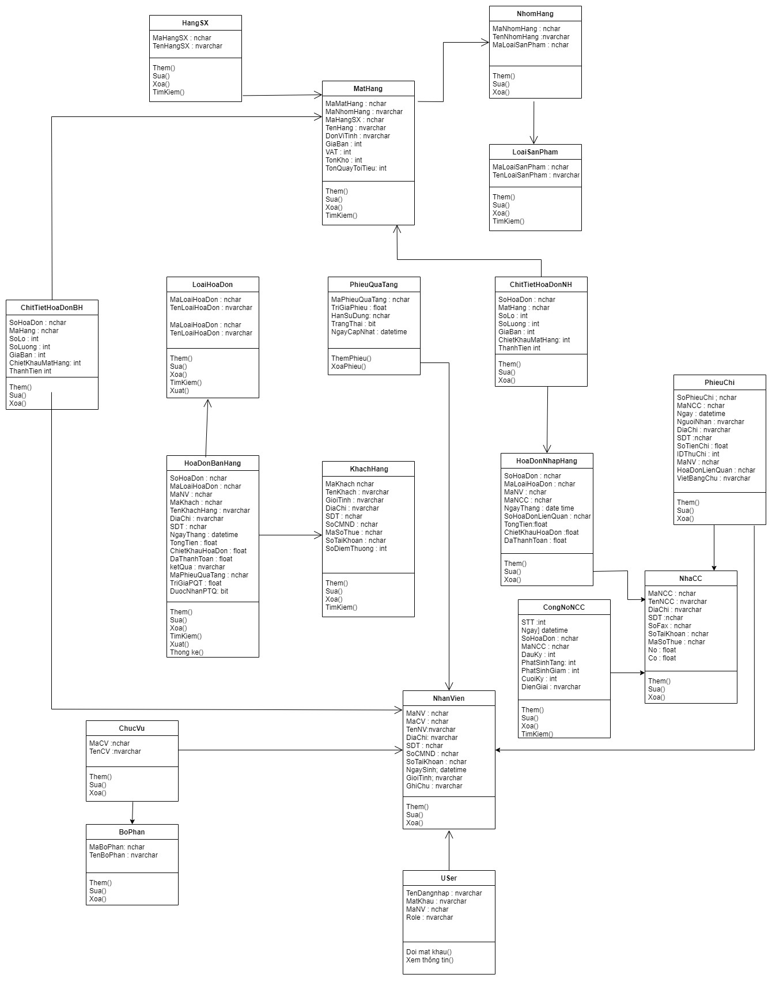

1. **Giao diện**

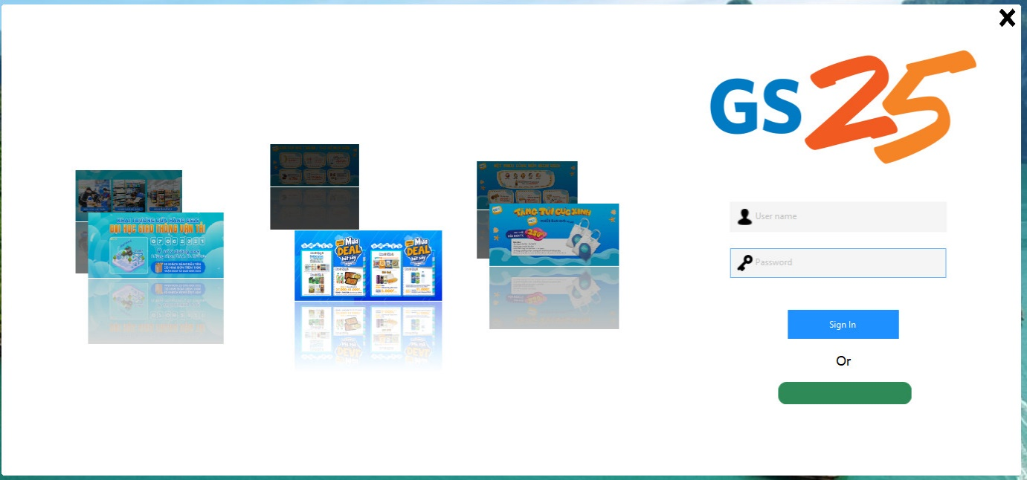

Hình 1 Giao diện đăng nhập

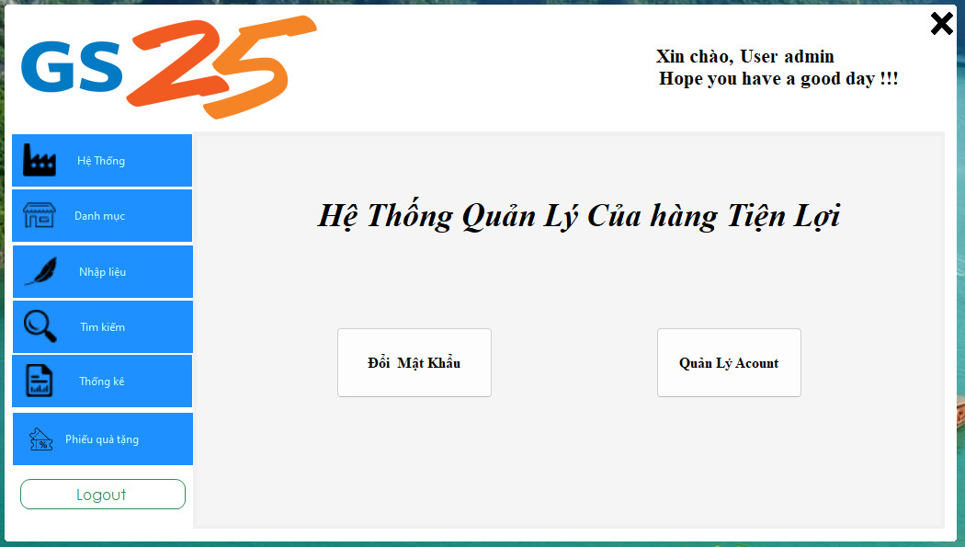

Hình Trang chủ

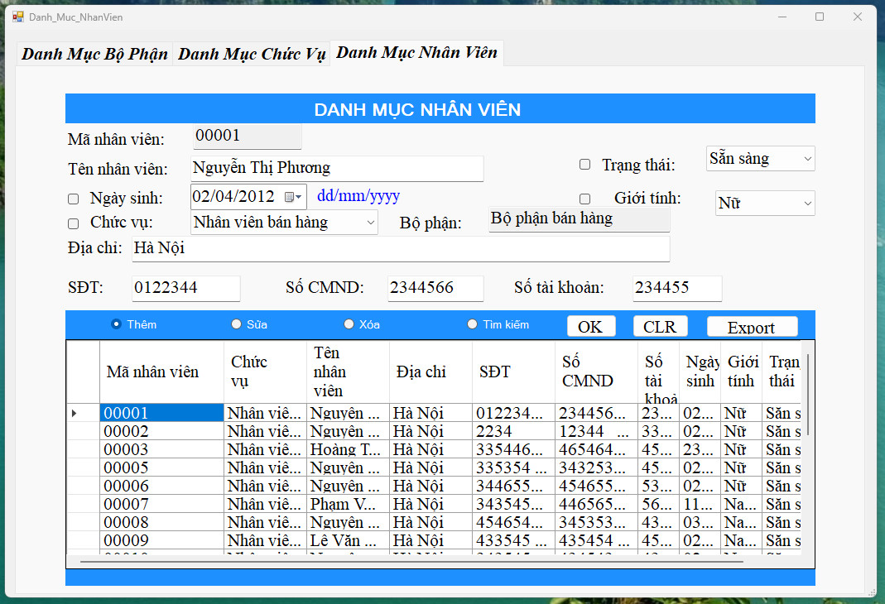

Hình Danh mục nhân viên

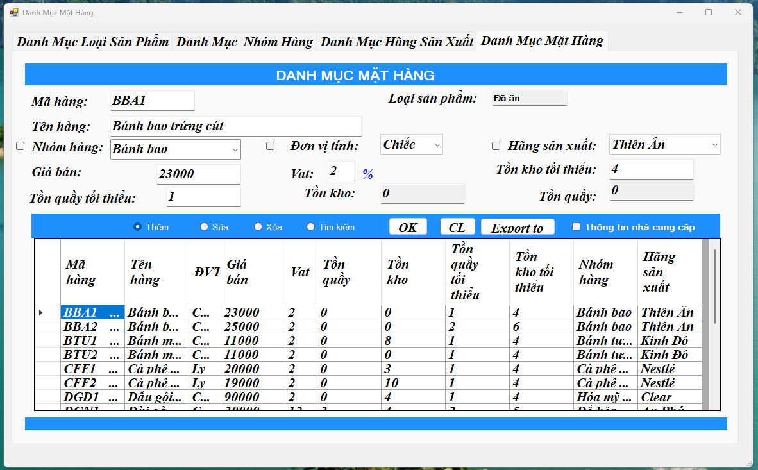

Hình Danh mục mặt hàng

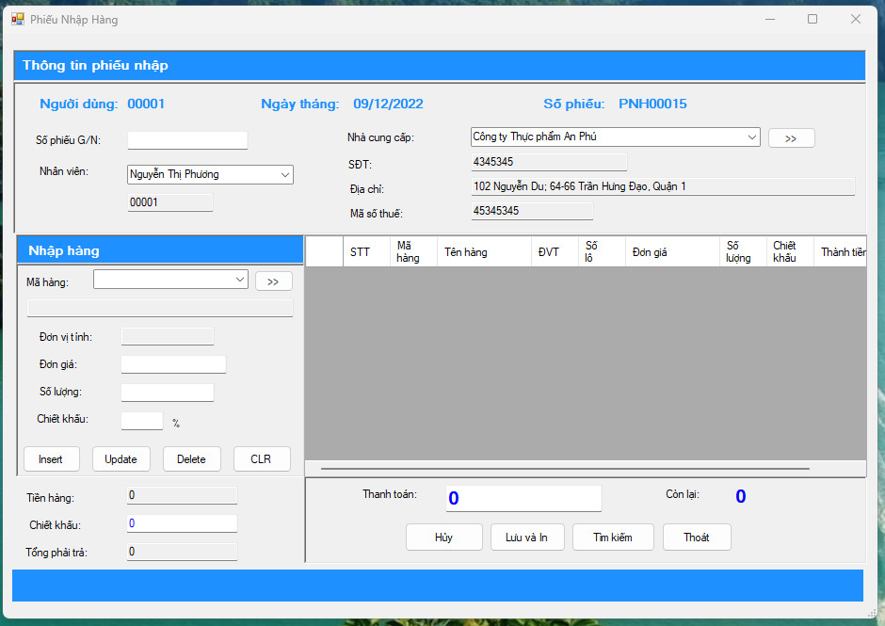

Hình Phiếu nhập hàng

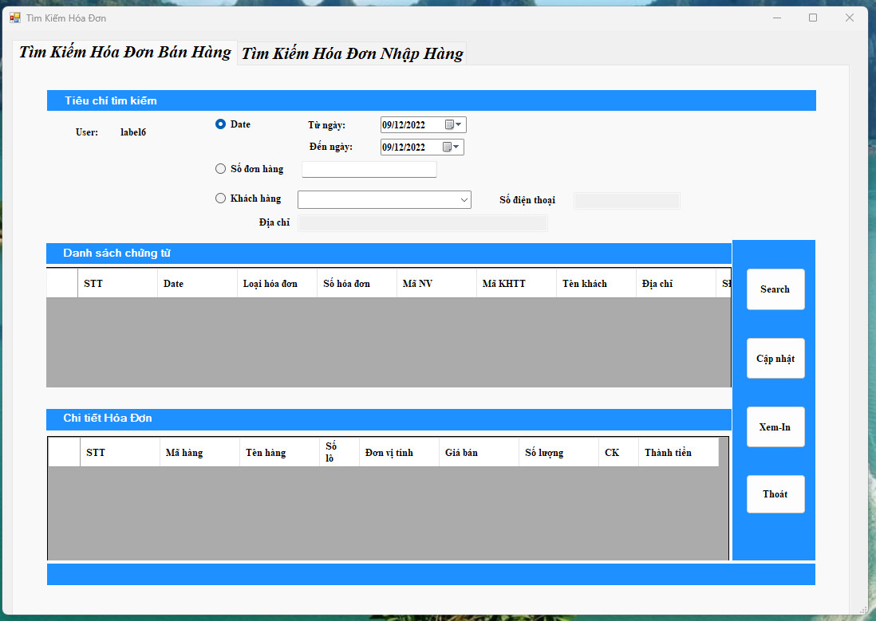

Hình Tìm kiếm hóa đơn bán hàng



Hình Cập nhật phiếu nhập hàng



Hình Tìm kiếm hóa đơn bán hàng

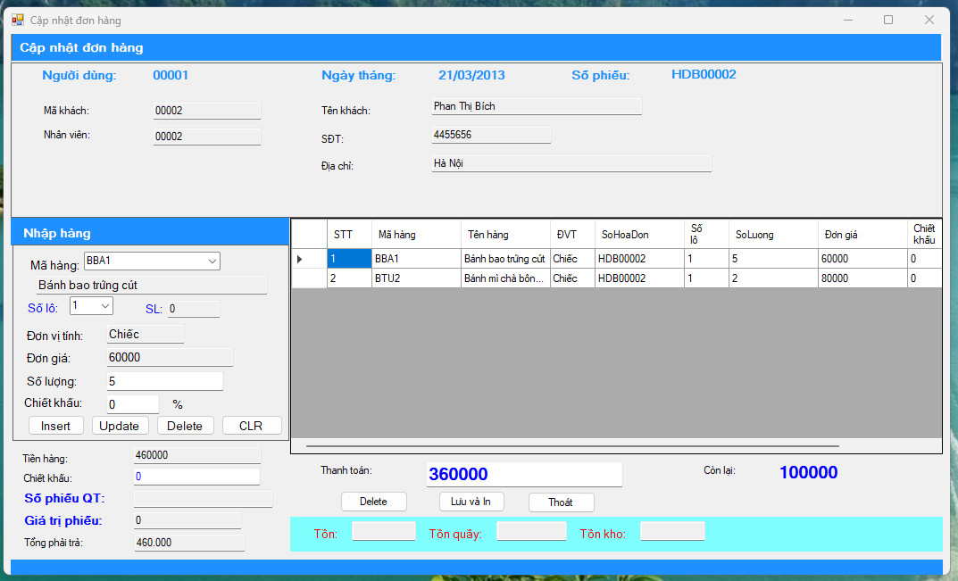

Hình Cập nhật đơn hàng

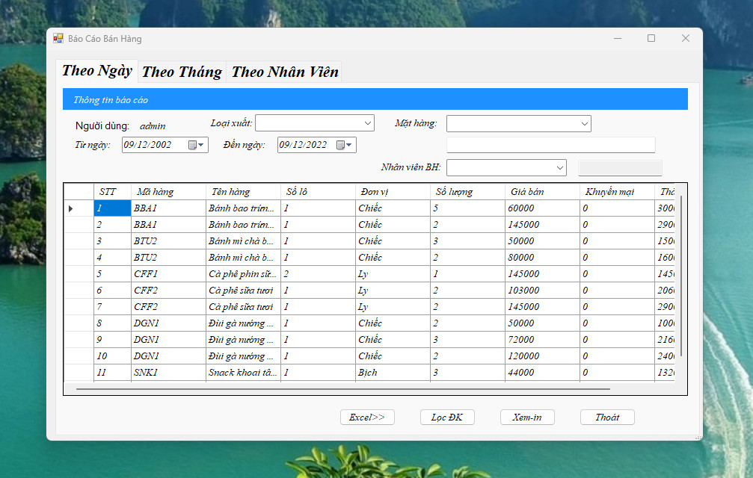

Hình Báo cáo bán hàng

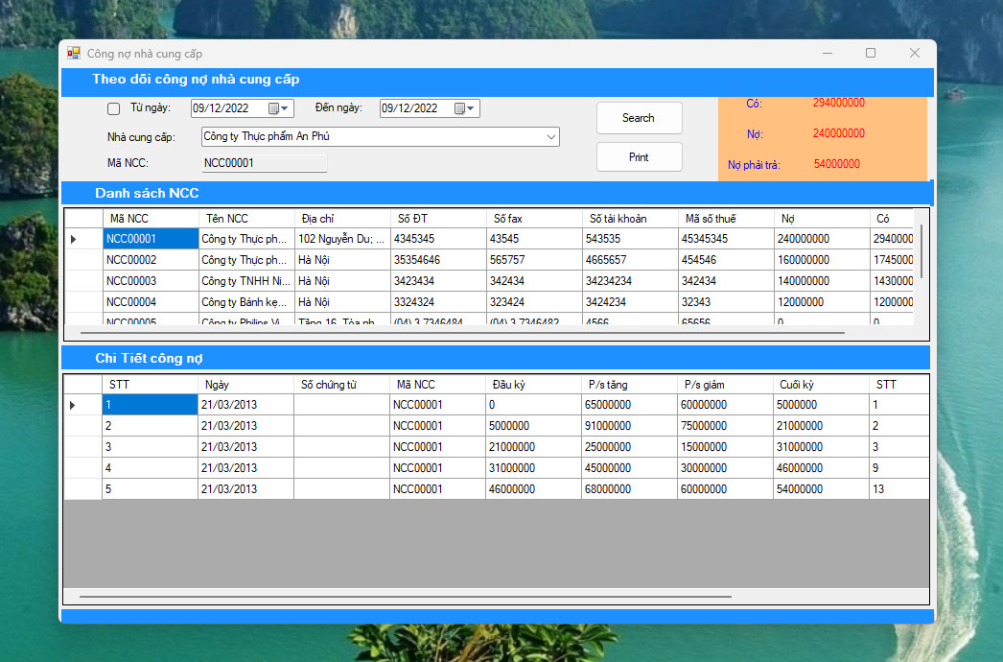

Hình Thống kê công nợ nhà cung cấp

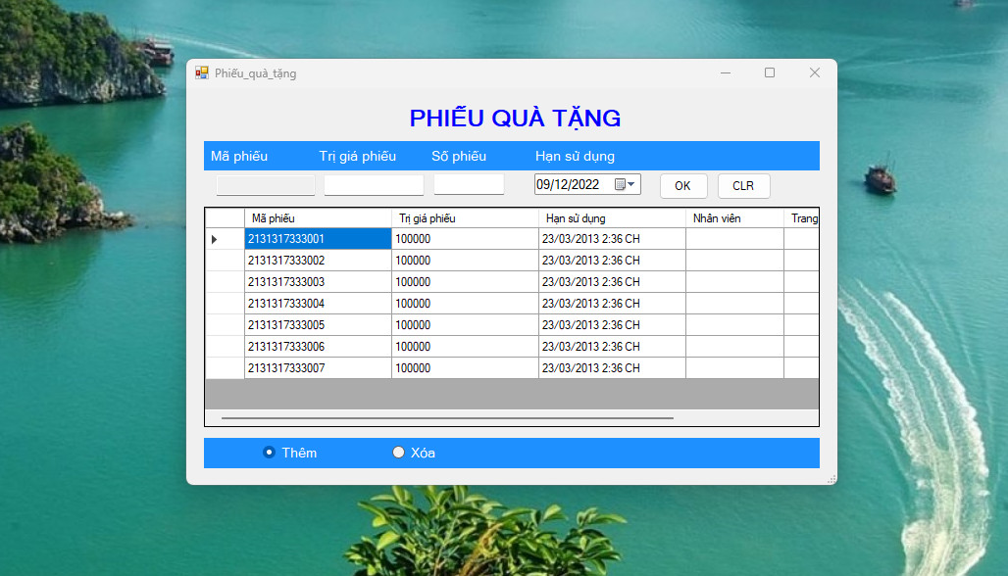

Hình Phiếu quà tặng

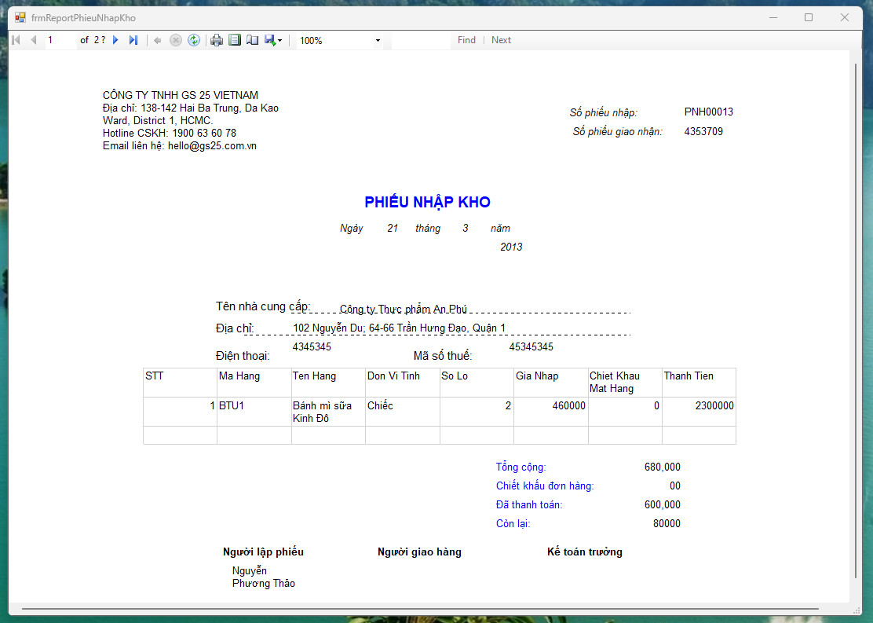

Hình Report Phiếu nhập kho

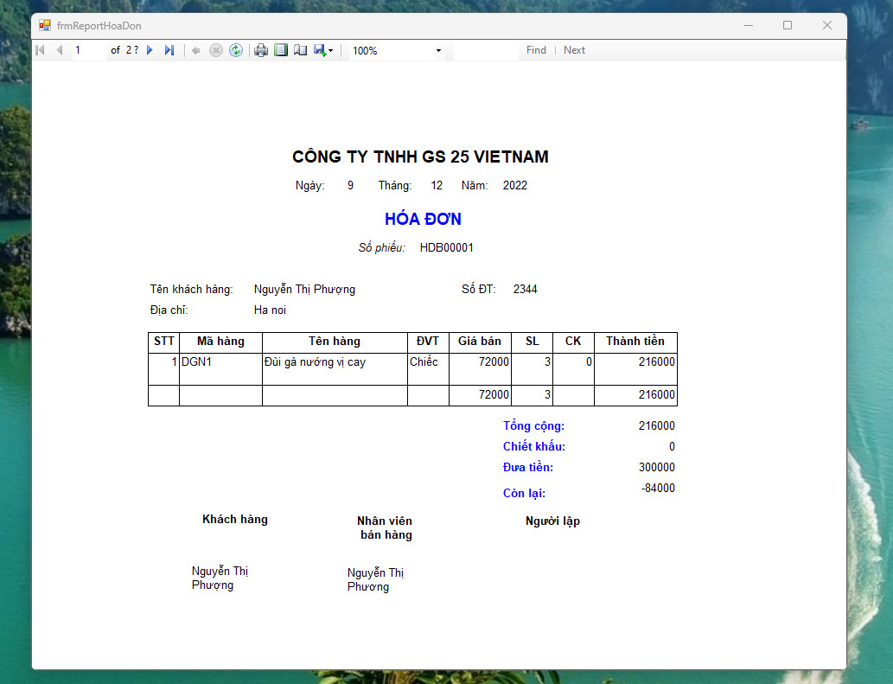

Hình Report Hóa đơn

# **CHƯƠNG IV: KÊT LUẬN VÀ HƯỚNG PHÁT TRIỂN CỦA ĐỀ TÀI**

1. **Kết quả đạt được**

* Xây dựng được cơ sở dữ liệu quản lý bán hàng giảm được các công cụ quản lý thủ công bình thường
* Sử dụng được các câu truy vấn để tìm kiếm, so sánh các thông tin cần thiết của quản lý bán hàng, …

1. **Hạn chế**

* Xây dựng trên quy mô còn nhỏ, chưa áp dụng được trên quy mô rộng

1. **Hướng phát triển**

* Xây dựng đề tài với quy mô lớn hơn